 | МИНИСТЕРСТВО ОБРАЗОВАНИЯ РЕСПУБЛИКИ БАШКОРТОСТАН  Государственное бюджетное профессиональное образовательное учреждение  Уфимский колледж радиоэлектроники, телекоммуникаций и безопасности

УТВЕРЖДАЮ
Зам. директора
_____________ Л.Р. Туктарова
«29» августа 2017 г.

СБОРНИК МЕТОДИЧЕСКИХ УКАЗАНИЙ ДЛЯ СТУДЕНТОВ
ПО ВЫПОЛНЕНИЮ ПРАКТИЧЕСКИХ ЗАНЯТИЙ

ДИСЦИПЛИНА «Электротехника и электроника»
Специальность 20.02.04 « Пожарная безопасность»

ДЛЯ СТУДЕНТОВ ОЧНОЙ ФОРМЫ ОБУЧЕНИЯ

СОГЛАСОВАНО
Зав. кафедрой
_____________ Г.Г. Хакимова
РАЗРАБОТАЛ:
Преподаватель
_____________ М.Ф. Каримова

Уфа 2017 г

СОДЕРЖАНИЕ

Стр.
Предисловие 3
Практическое занятие 1 5
Практическое занятие 2 8
Практическое занятие 3 14
Практическое занятие 4 16
Практическое занятие 5 16
Практическое занятие 6 19
Практическое занятие 7 23
Практическое занятие 8 26
Практическое занятие 9 29
Практическое занятие 10 32
Практическое занятие 11 34

ПРЕДИСЛОВИЕ
Методические указания для выполнения практических занятий являются частью
основной профессиональной образовательной программы по специальности СПО 200204«Пожарная безопасность».
Методические указания по выполнению практических занятий для студентов
очной, заочной и заочной с элементами дистанционных технологий формы обучения.
Методические указания созданы в помощь для работы на занятиях, подготовки к
практическим занятиям, правильного составления отчетов.
Приступая к выполнению практического занятия, необходимо внимательно прочитать цель занятия, ознакомиться с требованиями к уровню подготовки в соответствии с федеральными государственными стандартами третьего поколения (ФГОС-3), краткими теоретическими сведениями, выполнить задания занятия, ответить на контрольные вопросы для закрепления теоретического материала и сделать выводы.
Отчет о практическом занятии необходимо выполнить и сдать в срок, установленный преподавателем.
Наличие положительной оценки по практическим занятиям необходимо для
получения допуска к экзамену, поэтому в случае отсутствия студента на уроке по любой
причине или получения неудовлетворительной оценки за практическую необходимо
найти время для ее выполнения или пересдачи.

Правила выполнения практических занятий.
- Студент должен прийти на практическое занятие подготовленным к выполнению
практической работы.
- После проведения практического занятия студент должен представить отчет о
проделанной работе.
- Отчет о проделанной работе следует выполнять в журнале практических занятий
и лабораторных работ на листах формата А4 с одной стороны листа.
Оценку по практическому занятию студент получает, если:
- студентом занятие выполнено в полном объеме;
- студент может пояснить выполнение любого этапа занятия;
-отчет выполнен в соответствии с требованиями к выполнению занятия;
- студент отвечает на контрольные вопросы на удовлетворительную оценку и выше.
Зачет по выполнению практических занятий студент получает при условии
выполнения всех предусмотренных программой практических занятий, после сдачи журнала с отчетами по работам и оценкам.
Внимание! Если в процессе подготовки к практическим занятиям или при решении
задач возникают вопросы, разрешить которые самостоятельно не удается, необходимо
обратиться к преподавателю для получения разъяснений или указаний в дни проведения
дополнительных занятий.

Обеспеченность занятия (средства обучения):
1.Литература
Основные источники:
1) Теоретические основы электротехники: Учебник / Е.А. Лоторейчук. - М.: ИД ФОРУМ: НИЦ ИНФРА-М, 2017. - 320 с.
2) Немцов М. В., Немцова М.Л..Электротехника и электроника : учебник для студ. образоват. учреждений сред.проф. образования/ - 8-е изд., стер. - М.: Издательский центр «Академия», 2015. - 480 с.
Интернет ресурсы:
3) Электронно-библиотечная система [Электронный ресурс] – режим доступа: http:// www.znanium.com/ (2017)
2.Калькулятор (простой).
3.Карандаш простой.
4.Чертежные принадлежности: (линейка).

Порядок выполнения отчета по практическому занятию
- Ознакомиться с теоретическим материалом по практическому занятию.
- Записать краткий конспект теоретической части.
- Выполнить предложенное задание согласно варианту по списку группы.
- Продемонстрировать результаты выполнения предложенных заданий
преподавателю.
- Ответить на контрольные вопросы.
- Записать выводы о проделанной работе.

Практическое занятие 1.
«Расчет цепи по законам Ома»

Цель работы:
научиться рассчитывать цепь постоянного тока с помощью законов Ома.
Учебная цель: научиться рассчитывать цепь постоянного тока с помощью законов Ома.
Учебные задачи:
1.ознакомиться с методами расчета цепей постоянного тока с помощью законов Ома;
2.научиться рассчитывать цепь постоянного тока с помощью законов Ома.
Образовательные результаты, заявленные во ФГОС третьего поколения:
Студент должен
уметь: рассчитывать цепи постоянного тока с помощью законов Ома.
знать: законы Ома; формулы расчета общего сопротивления при разных способах соединения сопротивлений.
Краткие теоретические и учебно-методические материалы по теме практического занятия
При последовательном соединении сопротивлений имеем:
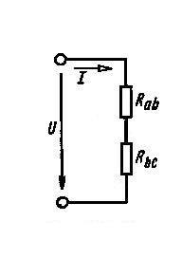

R=R1+R2…. ; I=I1=I2=… ; U=U1+U2+…

При параллельном соединении сопротивлений имеем:

U= U1=U2=U3; I=I1+I2+I3; 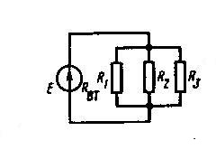
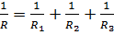 .

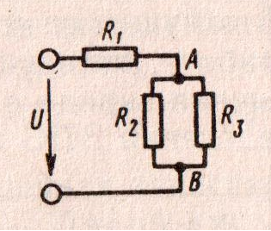Смешанное соединение сопротивлений:

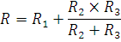

Параметры участка электрической цепи связаны между собой соотношением называемым законом Ома для участка электрической цепи.
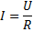
Параметры электрической цепи связаны между собой соотношением называемым
законом Ома для всей электрической цепи.

I=E/(R+R₀)
Мощность это энергия расходуемая в единицу времени, поэтому мощность источника питания :
мощность потребителя Pп =U×I: мощность потерь внутри источника питания
P0 =U0 ×I; баланс мощностей Ри = Pп+ P0.

Инструкция (пример) по выполнению практического занятия
Исходные данные: U1=10В;R1=5Ом;R2=3Ом;R3=6Ом;R0=1Ом
Определить: E; U0;U2=U3; I;I1; I2; I3; P
Решение:

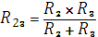=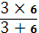=2Ом
=5+2=7Ом

2

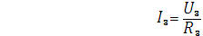
Совпадение результатов расчета мощностей подтверждает правильность расчета.

Задания для практического занятия:
1.Взять данные своего варианта из таблицы 1.
2.Рассчитать неизвестные величины по образцу примера.
3. Расчет занести в бланк отчета.
4. Дать ответы на контрольные вопросы :
1) какой параметр общий при последовательном соединении сопротивлений;
2) какой параметр общий при параллельном соединении сопротивлений;
3) в каких единицах измеряются основные параметры электрической цепи;
4) что называем сопротивлением внутреннего участка цепи.
Порядок выполнения отчета по практическому занятию
1. Цель работы.
2.Исходные данные.
3.Расчеты.
4.Ответы на контрольные вопросы.
1) Единицы измерения сопротивления.
2) Что является сопротивлением внутреннего участка цепи.
3) Закон Ома для всей цепи.
4) Единицы измерения мощности.

Таблица 1.
№ n\n | E  B | R₀  Ом | R₁  Ом | R₂  Ом | R₃  Ом | U  В | U₀  В | U₁  В | U₂=U₃  В | I₁  А | I₂  А | I₃  А | P  Вт
1 | 10 | 0,5 | 3 | 2 | 6
2 |  | 2 | 5 | 4 | 9 |  |  | 16
3 |  | 0,9 | 4 | 3 | 7 |  |  |  | 10,5
4 |  | 1 | 4 | 6 | 3 |  | 3
5 |  | 0,4 | 7 | 8 | 2 |  |  |  |  | 1
6 |  | 1 | 5 | 6 | 2 |  |  |  |  |  | 0,5
7 |  | 0,5 | 3 | 9 | 4 |  |  |  |  |  |  | 1
8 |  | 1,9 | 8 | 7 | 3 |  |  |  |  |  | 2
9 |  | 1 | 4 | 3 | 6 | 30,3
10 | 2,7 | 1,4 | 6 | 2 | 8
11 |  | 2 | 3 | 2 | 6 |  | 4
12 |  | 1 | 5 | 4 | 9 |  |  | 5
13 |  | 1,5 | 4 | 3 | 7 |  |  |  | 6
14 |  | 0,5 | 7 | 6 | 3 |  |  |  |  |  | 1
15 |  | 0,4 | 6 | 8 | 2 |  |  |  |  |  |  | 4
16 |  | 0,5 | 5 | 6 | 2 |  |  |  |  | 2
17 |  | 1 | 8 | 9 | 4 | 2,2
18 | 24 | 0,9 | 5 | 7 | 3
19 |  | 2 | 7 | 3 | 6 |  | 6
20 |  | 1,4 | 3 | 8 | 2 |  |  | 9
21 |  | 0,5 | 6 | 2 | 6 |  |  |  | 12
22 |  | 1 | 4 | 4 | 9 |  |  |  |  |  | 3
23 |  | 1,9 | 8 | 3 | 7 |  |  |  |  |  |  | 1
24 |  | 2 | 5 | 6 | 3 |  |  |  |  | 3
25 |  | 0,4 | 7 | 8 | 2 | 25,8
26 | 14 | 1,5 | 4 | 6 | 2
27 |  | 1 | 5 | 9 | 4 |  | 2
28 |  | 0,9 | 6 | 7 | 3 |  |  | 12
29 |  | 2 | 8 | 3 | 6 |  |  |  | 18
30 |  | 1,4 | 3 | 8 | 2 |  |  |  |  | 1,5

Практическое занятие 2.
«Ознакомление с лабораторным стендом, измерительными приборами.
Правила техники безопасности»
Цель: ознакомиться с методами выполнения практических работ на стенде, изучить измерительные приборы и способы их использования, ознакомиться с техникой безопасности.
Образовательные результаты, заявленные во ФГОС третьего поколения.
Студент должен
уметь:
- рассчитывать электрические цепи постоянного и переменного тока;
- определять виды резонансов в электрических цепях.
знать:
- физические процессы в электрических цепях постоянного и переменного тока;
- основные элементы электрических цепей постоянного и переменного тока;
- основные законы и методы расчета электрических цепей;
- явление резонанса в электрических цепях.
Краткие теоретические и учебно-методические материалы по теме:
Сила тока измеряется амперметром включаемым последовательно с тем участком цепи, на котором делаем замер, чтобы весь измеряемый ток проходил через амперметр. Чтобы включение амперметра не меняло режим работы цепи, его сопротивление должно быть очень небольшим. Недопустимо ошибочное включение амперметра параллельно, т.к. в силу его малого сопротивления это равносильно короткому замыканию участка, к которому подключили амперметр.
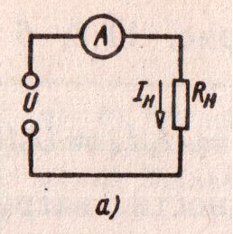
Напряжение измеряется вольтметром, который подключается параллельно к участку цепи на котором делаем замер, чтобы иметь на вольтметре то же напряжение. Чтобы невлиять на режим работы цепи при включении, волтметр должен иметь очень большое сопротивление. Ошибочное последовательное включение вольтметра опасности не представляет, т.к. в силу его большого сопротивления это разрыв цепи.
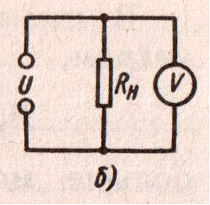
Инструкция по выполнению практической работы
Порядок выполнения практической работы.
1.Ознакомление со стендом для выполнения практических работ
Внешний вид стенда показан на рисунке 1.

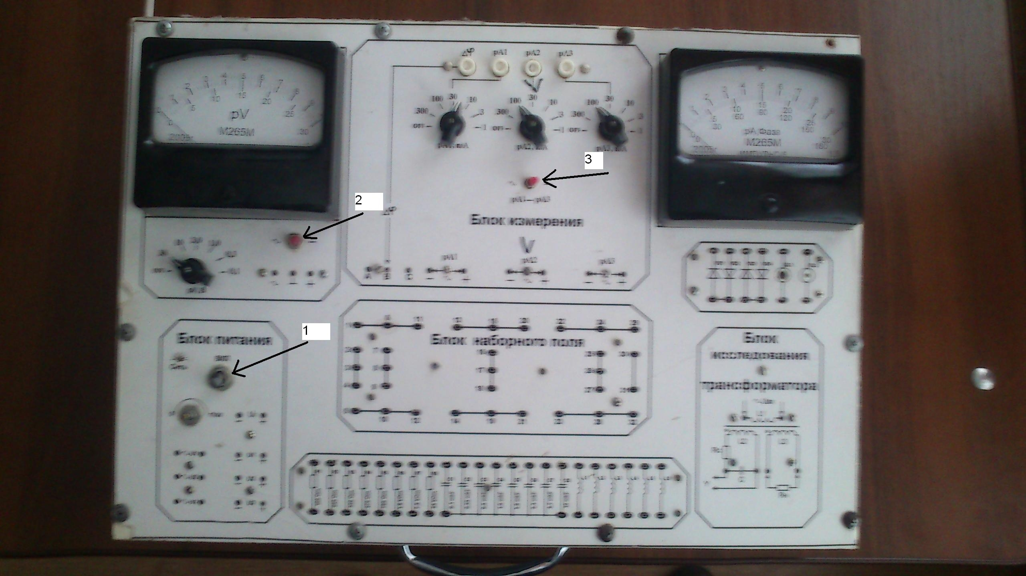

Рис.1
Стенд имеет шнур с вилкой, которую необходимо включить в розетку с напряжением 220В. На стенде имеется тумблер 1, предназначенный для включения питания. Выводы для подключения питания как постоянным, так и переменным током, уменьшают номинал напряжения сверху вниз. На панели стенда закреплен вольтметр оснащенный переключателем вида тока 2( - постоянный; переменный) и переключателем номинала измеряемого напряжения. На панели стенда закреплен амперметр оснащенный переключателем вида тока 3( - постоянный; переменный) и переключателем номинала измеряемого тока. Также на панели закреплены выводы магазина резисторов, магазина индуктивностей и магазина конденсаторов. На панель выведены разветвленные точки контакта с тремя выводами каждая, предназначенные для сборки через них схем лабораторных работ.
2. Собрать с помощью проводов схему(провода с разными типами наконечников для подключения источника питания и измерительных приборов, провода с однотипными наконечниками- для сборки промежуточной части схемы) с подключением приборов для замера общих тока и напряжения.
3. Предъявить схему для проверки преподавателю и с его разрешения включить питание.
4. Провести замеры общих тока и напряжения, результаты замера предъявить преподавателю.
5. Отключить питание и разобрать схему.

Краткие теоретические и учебно-методические материалы по теме:
Станция NIELVISII предназначена для выполнения практических работ.
Внешний вид станции показан на рисунке 1.
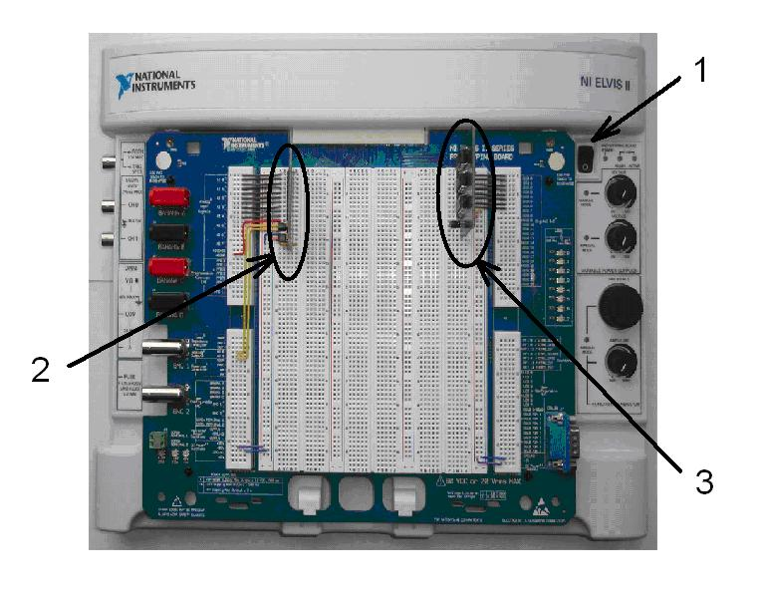
Рис.1 Внешний вид станции NI ELVIS II с установленными
аналоговым и цифровым модулями
- тумблер включения питания
- аналоговый модуль
- цифровой модуль
Практикум разработан в среде Lab VIEW 8.5 с использованием технологии виртуальных приборов и состоит из комплексных работ по аналоговой и цифровой электронике. В лабораторных работах исследуются характеристики различных полупроводниковых элементов, аналоговых микросхем, логических и цифровых элементов, а также устройств на их основе. Практикум представляет собой аппаратно-программный комплекс, обеспечивающий формирование электрических сигналов, подаваемых на объект исследования, ввод в компьютер получаемой от объекта измерительной информации, а также ее обработку и отображение в удобной для пользователя форме. Станция подключается к персональному компьютеру USB кабелем (рисунок 2).

Рис.2 USB- кабель
В комплект практикума входит набор модулей, на которых собраны исследуемые схемы. Каждый модуль снабжен однорядным разъемом для установки в гнёзда макетной платы. Аналоговые модули имеют 15-контактный разъем, а цифровые – 10-контактный. Нумерация контактов разъемов модулей показана на рис. 3.
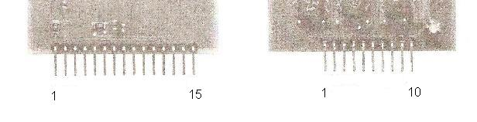
а) б)
Рис.3 Нумерация контактов разъемов аналоговых (а) и цифровых (б) модулей.
Модули вставляются в макетную плату согласно рисунку 4
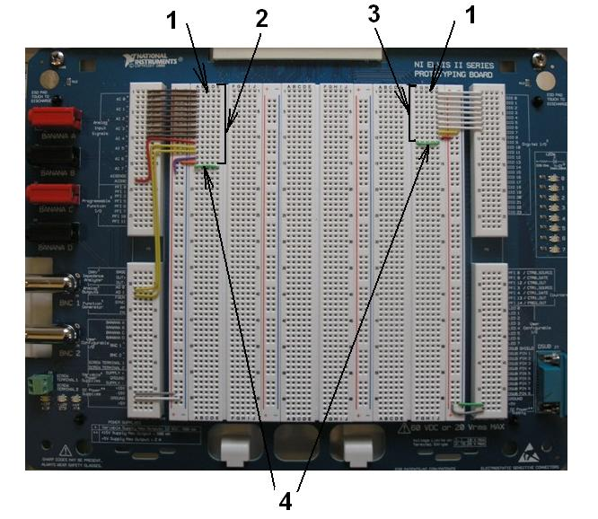

.
Рис.4 Схема установки модулей в макетную плату
1. положение первого контакта разъема модуля
2. место для установки аналоговых модулей
3. место для установки цифровых модулей
4. ограничители посадочного места
Инструкция по выполнению практической работы
Описание используемого оборудования
Для выполнения практических работ используются:
• базовый стенд
• блок питания базового стенда
• модули (LabnA, где n-порядковый номер модуля)
• персональный компьютер
• USB- кабель
Порядок выполнения лабораторных работ:
1. Используя USBкабель, подключите к компьютеру станцию NI ELIS II, (рисунок 5, разъем 3).
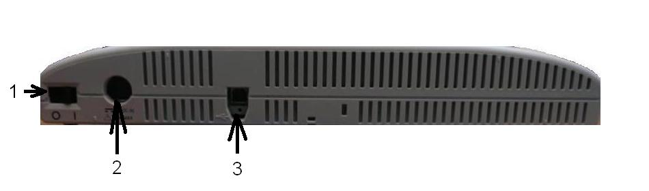
Рис.5Внешний вид лабораторной станции NI ELVIS II сзади
1. тумблер включения питания
2. разъем для подключения блока питания
3. разъем подключения к персональному компьютеру.
2. Подключите к станции блок питания (рисунок 5, разъем 2).
3. В соответствии с типом модуля установите его на макетную плату (Рис.6).Аналоговые модули устанавливаются слева, цифровые -справа.
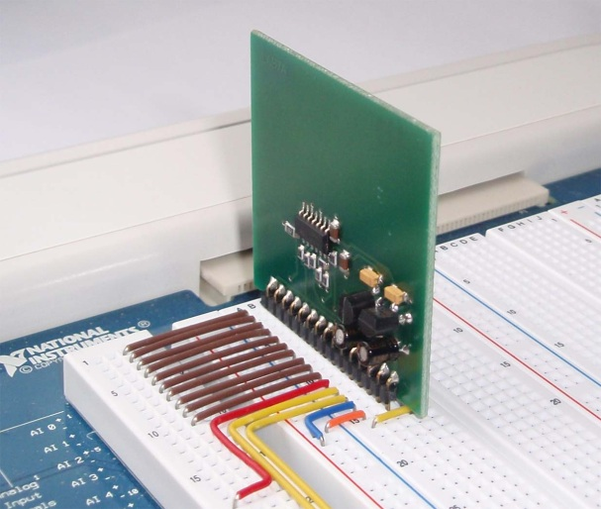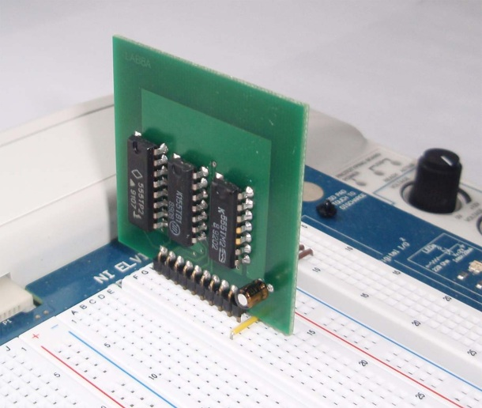
а) б)
Рис. 6. Расположение аналогового (а) и цифрового (б) модулей на макетной плате
Внимание!
1. Перед установкой или извлечением компонентов из макетной платы убедитесь, что питание макетной платы отключено.
2. Не устанавливайте в макетную плату более одного модуля
Задание 1.
Включение модуля с компьютером и запуск работы.
4. Включите питание макетной платы и персональный компьютер.
Макетная плата включается тумблерами на задней (рисунок 5,тумблер 1) и передней панелях (рисунок 1,тумблер 1).
5. На рабочем столе компьютера откройте папку «Лабораторные работы» и загрузите программу практической работы (двойной щелчок на имени файла «Lab-n-e2.vi», где n- порядковый номер модуля, вставленного в макетную плату).
6.Запустите программу, нажав кнопку RUN на верхней панели окна
(рис.7)
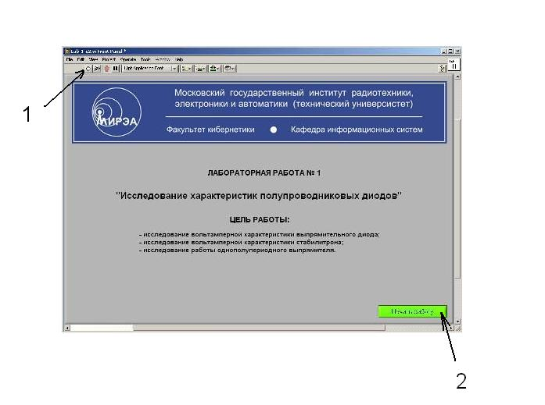
Рис. 7 Запуск программы
1. кнопка запуска программы
2. кнопка «Начать работу»

- После ознакомления с целью работы нажмите кнопку «Начать работу». На экране появится изображение ВП для выполнения задания 1.
Задание 2.
Ознакомиться с работой элементов управления.
9. Используя элементы управления, установите параметры входных сигналов (рис. 8)
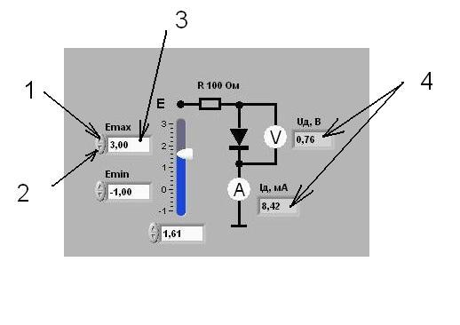
Рис.8 Управление виртуальными приборами
1. кнопка увеличения параметра
2. кнопка уменьшения параметра
3. окно визуального отображения установленного параметра
4. показания виртуальных приборов
10. Для вывода на экран виртуального прибора графика нажмите кнопку «Измерение». Внимание! Нажимайте кнопку «Измерение» при всяком изменении входных параметров для обновления графика в окне виртуального прибора (Рис. 9).
11. Для перемещения точки по экрану прибора используйте регулятор положения точки.4.11. Для перехода к следующему заданию нажмите кнопку 2 Рис.9
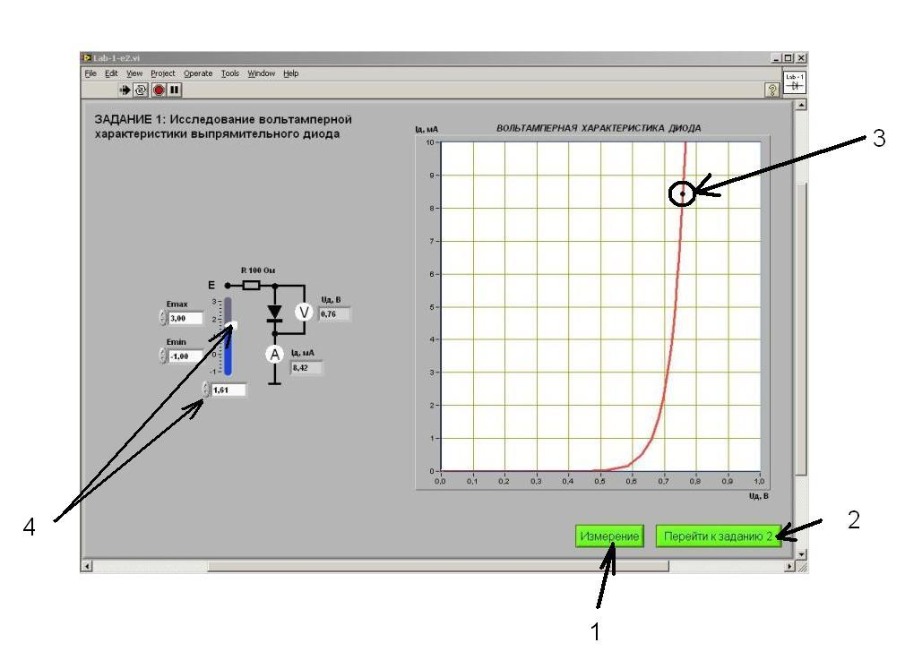
Рис.9 Снятие показаний виртуального прибора
1. кнопка «Измерение
2. кнопка перехода к следующему заданию
3. визирная точка
4. регулятор положения
Задание 3.
Произвести отключение всех систем.
4.12. После выполнения заданий нажмите кнопку «Завершение работы» в окне виртуального прибора (Рис.2, кнопка 1).
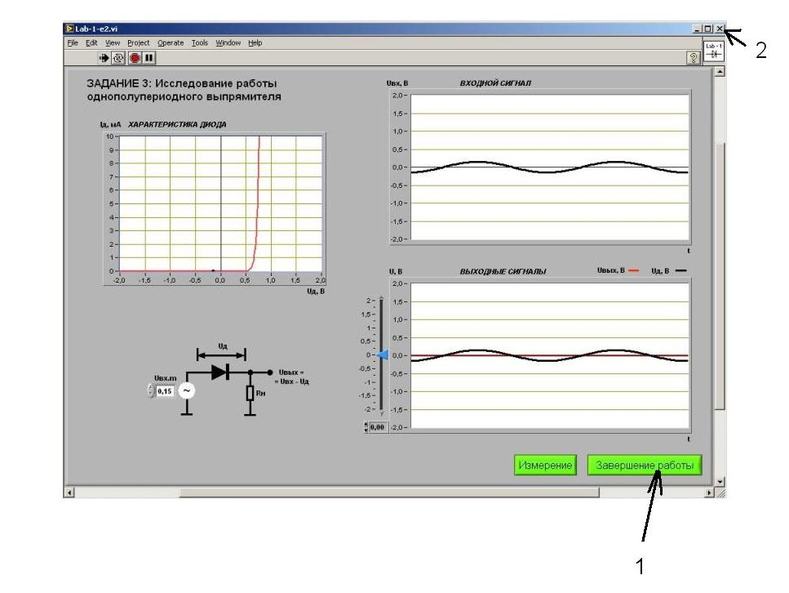
Рис. 10 завершение работы в программе
1 - кнопка завершения работы
2 - кнопка закрытия окна программ

12. Закройте окно программы, нажав кнопку 2, Рис.10 . Закрытие окна предупреждения 1, окно предупреждения закрытия программы 2, кнопка отмены сохранения работы .
13. В открывшемся окне предупреждения закрытия программы нажмите кнопку отмены сохранения работы.
14 Выключите компьютер и станцию.

Контрольные вопросы:
1) Каким образом включается питание модуля
2) Что необходимо сделать перед снятием модуля
3) Что необходимо сделать при даче новых параметров на схему для получения результатов на ВП
4) Что используют для перемещения точки по характеристике на ВП

Практическое занятие 3.
« Исследование смешанного соединения сопротивлений»

Цель : исследовать смешанное соединение сопротивлений в цепи постоянного тока и соотношение параметров всех участков цепи.

Образовательные результаты, заявленные во ФГОС третьего поколения.
Студент должен
уметь:
- рассчитывать электрические цепи постоянного тока;
знать:
- физические процессы в электрических цепях постоянного тока;
- основные законы и методы расчета электрических цепей.

Краткие теоретические и учебно-методические материалы по теме практической работы

Параметры участка электрической цепи связаны между собой соотношением называемым законом Ома для участка электрической цепи.
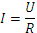
Параметры электрической цепи связаны между собой соотношением называемым законом Ома для всей электрической цепи.
I=E/(R+R₀)
Где сопротивление внутреннего участка цепи (источника питания ) – Rвт = R0, а сопротивление внешнего участка цепи (всех остальных элементов цепи, кроме источника питания )-R.
Большая часть участков электрической цепи являются сопротивлениями, которые могут разными способами соединяться друг с другом.При последовательном соединении сопротивлений общей для всех соединенных сопротивлений является сила тока (I); на каждом сопротивлении свое напряжение, а общее напряжение равно сумме напряжений на отдельных сопротивлениях
U=Uab + Ubc; общее сопротивление равно сумме отдельных сопротивлений R=Rab + Rbc.
При параллельном соединении сопротивлений общим для всех сопротивлений параметром является напряжение; на каждом сопротивлении своя сила тока, а общий ток равен сумме токов на отдельных сопротивлениях I=I1+I2+I3; складываются величины обратные сопротивлениям
.

Смешанное соединение

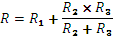

Мощность это энергия расходуемая в единицу времени, поэтому мощность источника питания :

мощность потребителяPп =U×I: мощность потерь внутри источника питания
P0 =U0 ×I

Инструкция по выполнению практической работы

Порядок выполнения практической работы.

1.Собрать схему практической работы и предъявить для проверки преподавателю.
2.Получить разрешение преподавателя на подключение питания.
3.Замерить напряжения и токи на всех участках схемы и результаты замеров занести в таблицу бланка отчета.
№ п/п | U  (В) | I  (A) | Р  (Вт) | R  (Ом)
1
2
3
Общ

4.Произвести расчеты по формулам:
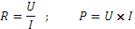

5.Результаты расчетов занести в таблицу бланка отчета.
6.Дать ответы на контрольные вопросы:

Контрольные вопросы.

- Как определяется общее сопротивление при последовательном подключении участка.
- Как определяется общее сопротивление при параллельном подключении участка.
- Какой параметром общий для последовательного соединения участков.
- Какой параметром общий для параллельного соединения участков.
Практическое занятие 4, 5.
«Расчёт разветвлённой цепи по законам Кирхгофа»
Учебная цель: научиться рассчитывать разветвлённые цепи с помощью законов Кирхгофа.
Учебные задачи:
1. Ознакомиться с методами расчета разветвлённых цепей с помощью законов Кирхгофа.
2.Научиться рассчитывать разветвлённые цепи с помощью законов Кирхгофа.
Образовательные результаты, заявленные во ФГОС третьего поколения:
Студент должен
уметь:- рассчитывать разветвлённые цепи с помощью законов Кирхгофа.
знать: законы Кирхгофа и методы их применения.
Краткие теоретические и учебно-методические материалы по теме:
Место соединения трех и более проводов называется узлом электрической цепи.
Алгебраическая сумма токов в узле равна нулю.(1 закон Кирхгофа) .Токи подходящие к узлу берутся со знаком плюс, отходящие со знаком минус.
Алгебраическая сумма э.д.с. замкнутого контура электрической цепи равна
алгебраической сумм сумме падений напряжений на сопротивлениях того же контура электрической цепи (2 закон Кирхгофа ).
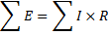
Произвольно задается направление обхода контура, э.д.с. направление которых совпадает с направлением обхода контура берутся со знаком плюс, э.д.с. которые направлены противоположно обходу контура берутся с знаком минус; падения напряжения на сопротивлениях токи в которых совпадают по направлению с направлением обхода контура берутся с знаком плюс, токи в которых противоположны обходу контура – со знаком минус.

Правила расчета сложных цепей по законам Кирхгофа.

Цель расчета рассчитать силы токов во всех участках цепи.
Ход расчета:
1)произвольно проставляем направления токов во всех участках цепи;
2)составляем уравнения по первому закону Кирхгофа на одно меньше чем число узлов в цепи;
3)выделяем в цепи контуры и задаем направления их обхода;
4)составляем уравнения по второму закону Кирхгофа в таком количестве, чтобы уравнений по обоим законам было столько, сколько неизвестных токов;
5)рассчитываем получившуюся систему уравнений и определяем токи, если какой-нибудь ток получится с знаком минус, значит его направление выбрано неверно и в действительности он направлен в противоположную сторону.
Инструкция (пример) по выполнению практического занятия
Исходные данные: Е1=4↓В;Е2=8↑В; Е3=5↓В(стрелки указывают направление э.д.с. в схеме); R01=0,2Ом;R02=0,3Ом;R03=0,4Ом; R1=3Ом;R2=4Ом; R3= 6Ом
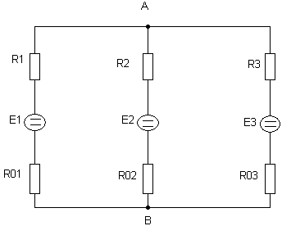
Определить: I1;I2;I3
Решение:
Произвольно проставляем направления токов во всех участках цепи к точке А.Составляем уравнение по первому закону Кирхгофа для точки А:
I1+I2+I3=0
Рассматриваем контур, включающий в себя Е1 и Е2, обходя его по часовой стрелке, составляем для этого контура уравнение по второму закону Кирхгофа:
-Е1-Е2=I1×(R01+R1)-I2×(R02+R2)
Рассматриваем контур, включающий в себя Е1 и Е3, обходя его по часовой стрелке, составляем для этого контура уравнение по второму закону Кирхгофа:
-E1+E3= I1×(R01+R1)-I3×(R03+R3)
Получили систему из трех уравнений первой степени с тремя неизвестными, такая система имеет только одно математическое решение.
Из уравнения по первому закону Кирхгофа имеем:
I3=-I1-I2
Подставим в уравнения по второму закону Кирхгофа численные значения величин:
-4-8=I1×(0,2+3)-I2×(0,3+4)
-4+5=I1×(0,2+3)-I3×(0,4+6)
Преобразуем получившиеся уравнения:
3,2I1-4,3I2=-12
3,2I1-6,4I3=1
Подставим в последнее уравнение выражение для I3из первого закона Кирхгофа:
3,2I1-6,4×(-I1-I2)=1
Раскроем в этом уравнении скобки и приведем подобные элементы:
9,6I1+6,4I2=1
Получили систему из двух уравнений с двумя неизвестными:
3,2I1-4,3I2=-12
9,6I1+6,4I2=1
Ставим задачу: в результате сложения уравнений избавиться от I2, для этого определяем числовой коэффициент, на который надо умножить все числа первого уравнения , как частное от деления большего коэффициента при I2 на меньший:
$$K=\frac{6,4}{4,3}=1,49$$
Умножаем все числа первого уравнения на коэффициент:
4,768I1-6,4I2=-17,88
Теперь получили систему уравнений:
4,768I1-6,4I2=-17,88
9,6I1+6,4I2=1
Складываем уравнения:
14,368I1=-16,88 откуда
$$I_{1}=\frac{-16,88}{14,368}=-1,17A$$
Подставим в любое из уравнений значение I1 и рассчитаем I2:
9,6×(-1,17)+6,4×I2=1откуда
$$I_{2}=\frac{1-9,6×(-1,17)}{6}=1,91A$$
Подставим значения I1и I2 в выражение I3:
I3=-I1-I2=-(-1,17)-1,91=-0,74A
Знак минус со значениями первого и третьего токов показывают, что в действительности эти токи направлены противоположно указанным направлениям.
Задания для практического занятия :
1.Взять данные своего варианта из таблицы 1.
2.Рассчитать неизвестные величины по образцу примера.
3. Расчет занести в бланк отчета.
4. Дать ответы на контрольные вопросы :
1) сформулируйте I закон Кирхгофа;
2) сформулируйте II закон Кирхгофа;
3) сформулируйте правило знаковII закона Кирхгофа;
4) что значит получение отрицательного значения какого-нибудь тока.
Порядок выполнения отчета по практическому занятию
1. Цель работы.
2.Исходные данные.
3.Расчеты.
4.Ответы на контрольные вопросы.

Таблица 1.
№ n\n | E₁  B | Е₂  В | Е₃  В | R₀1  Ом | R₀2  Ом | R₀3  Ом | R₁  Ом | R₂  Ом | R₃  Ом | I₁  А | I₂  А | I₃  А
1 | 2↓ | 4↑ | 1↓ | 0,1 | 0,3 | 0,2 | 3 | 5 | 2
2 | 3↑ | 8↑ | 5↓ | 0,1 | 0,4 | 0,2 | 4 | 6 | 3
3 | 4↓ | 6↑ | 2↑ | 0,2 | 0,3 | 0,1 | 2 | 4 | 1
4 | 1↓ | 3↓ | 6↑ | 0,3 | 0,2 | 0,4 | 1 | 3 | 5
5 | 6↑ | 2↓ | 3↓ | 0,4 | 0,1 | 0,3 | 5 | 1 | 4
6 | 1↓ | 4↑ | 6↓ | 0,1 | 0,3 | 0,4 | 1 | 3 | 6
7 | 8↑ | 5↑ | 2↓ | 0,3 | 0,2 | 0,1 | 5 | 3 | 2
8 | 3↓ | 7↑ | 1↑ | 0,2 | 0,3 | 0,1 | 4 | 7 | 1
9 | 4↓ | 2↓ | 8↑ | 0,2 | 0,1 | 0,4 | 5 | 3 | 8
10 | 1↑ | 3↓ | 7↓ | 0,1 | 0,2 | 0,3 | 2 | 4 | 6
11 | 2↓ | 8↑ | 3↓ | 0,2 | 0,4 | 0,3 | 1 | 7 | 4
12 | 7↓ | 1↑ | 5↓ | 0,4 | 0,1 | 0,2 | 6 | 1 | 3
13 | 5↓ | 6↑ | 4↑ | 0,3 | 0,4 | 0,2 | 4 | 8 | 1
14 | 8↓ | 4↓ | 6↑ | 0,4 | 0,2 | 0,3 | 7 | 2 | 5
15 | 6↑ | 3↓ | 1↓ | 0,3 | 0,2 | 0,1 | 8 | 1 | 2
16 | 2↓ | 5↑ | 8↓ | 0,1 | 0,2 | 0,4 | 1 | 4 | 8
17 | 3↑ | 7↑ | 2↓ | 0,2 | 0,4 | 0,1 | 2 | 6 | 1
18 | 4↓ | 8↑ | 3↑ | 0,3 | 0,4 | 0,1 | 4 | 7 | 3
19 | 5↓ | 1↓ | 7↑ | 0,3 | 0,1 | 0,4 | 3 | 1 | 7
20 | 1↑ | 6↓ | 4↓ | 0,1 | 0,3 | 0,2 | 1 | 5 | 4
21 | 8↓ | 3↑ | 1↓ | 0,4 | 0,3 | 0,1 | 6 | 4 | 2
22 | 2↑ | 5↑ | 3↓ | 0,1 | 0,3 | 0,2 | 2 | 8 | 3
23 | 1↓ | 2↑ | 6↑ | 0,1 | 0,2 | 0,3 | 1 | 3 | 6
24 | 7↓ | 4↓ | 2↑ | 0,4 | 0,2 | 0,1 | 5 | 2 | 1
25 | 3↑ | 7↓ | 5↓ | 0,2 | 0,4 | 0,3 | 3 | 6 | 4
26 | 4↓ | 1↑ | 8↓ | 0,2 | 0,1 | 0,4 | 4 | 1 | 8
27 | 6↑ | 3↑ | 1↓ | 0,3 | 0,2 | 0,1 | 7 | 4 | 2
28 | 2↓ | 8↑ | 4↑ | 0,2 | 0,4 | 0,3 | 1 | 7 | 3
29 | 5↓ | 2↓ | 7↑ | 0,2 | 0,1 | 0,3 | 5 | 2 | 8
30 | 8↑ | 5↓ | 2↓ | 0,4 | 0,2 | 0,1 | 8 | 5 | 1
Практическое занятие 6.
«Расчет неразветвленной магнитной цепи»
Учебная цель: научиться рассчитывать неразветвлённую магнитную цепь .
Учебные задачи:
1.ознакомиться с методами расчета неразветвленной магнитной цепи;
2.научиться рассчитывать неразветвленную магнитную цепь.
Образовательные результаты, заявленные во ФГОС третьего поколения:
Студент должен
уметь:- рассчитывать неразветвлённую магнитную цепь.
знать: методы и формулы расчета неразветвленной магнитной цепи.

Краткие теоретические и учебно-методические материалы по теме:
Произведение напряженности магнитного поля на длину участка магнитной силовой
линии называется магнитным напряжением на этом участке(по конкретной магнитной
силовой линии напряженность магнитного поля везде одинакова).
Uм = H×l, [Uм]= А
Сумма магнитных напряжений по замкнутому контуру в магнитном поле называется намагничивающей силой по этому контуру. Fм =H1×l1+H2×l2+…
Алгебраическая сумма токов пронизывающих данный контур пространства, называется полным током этого контура(токи входящие в контур - с знаком плюс , выходящие – с знаком минус).
Намагничивающая сила по замкнутому контуру в магнитном поле равна полному току этого контура (закон полного тока).
Имеется сравнительно небольшая группа веществ намного превосходящая по своим магнитным свойствам вакуум, это ферромагнитныематериалы.Будучи внесенными во внешнеемагнитное поле, ферромагнитные материалы существенно увеличивают его. Это объясняется тем, что в ферромагнитных материалах крайне небольшие области их обладают собственным магнитным полем(эти области называются доменами). В целом магнитное поле ферромагнитного материала ноль, т.к. магнитные поля отдельных доменов направлены хаотически. При внесении во внешнее магнитное поле, магнитные поля доменов поворачиваются таким образом, что складываются с внешним и увеличивают его. Ферромагнитные материалы имеют высокую магнитную проницаемость.
Явление отставания изменений магнитной индукции в ферромагнитном материале
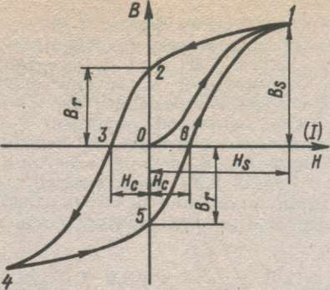

от соответствующих изменений напряженности магнитного поля называется магнитным гистерезисом.
График отражающий этот процесс – петля гистерезиса. Площадь
петли гистерезиса прямо пропорциональна затратам энергии на перемагничивание(поворот доменов).
Вr – остаточная магнитная индукция(создается доменами сохранившими ориентацию после исчезновения внешнего магнитного поля).
Нс – коэрцитивная сила(обратная напряженность магнитного поля при которой магнитная индукция в ферромагнитном материале становится ноль).
Все ферромагнитные материалы делятся на магнитно-мягкие, требующие малых затрат энергии на перемагничивание, их коэрцитивная сила меньше 100А/м(низко углеродистые стали, ферриты, оксиферы), и магнитно-твердые, требующие больших затрат энергии на перемагничивание, их коэрцитивная сила больше 100А/м(высоко углеродистые стали, легированные стали).Из магнито-мягких материалов делают магнитопроводы, из магнито-твердых – постоянные магниты.
Магнитная цепь предоставляет собой сочетание тел преимущественно из ферромагнитных материалов, по которых замыкается магнитный поток.
Отдельные участки магнитных цепей могут изготавливаться из различных ферромагнитных материалов различной формы и размеров. Одним из участков магнитной цепи может быть воздушный зазор.
Конструктивно различают неразветвленные и разветвленные магнитные цепи.
Характерной особенностью неразветвленной магнитной цепи является то, что магнитный поток Ф, созданный токами обмоток для всех участков и сечений магнитной линии, имеет одинаковое значение (как ток в неразветвленной электрической цепи).
Если по катушке с числом витков W проходит ток I то этот ток в сердечнике катушки длинной l и сечением S создает напряженность
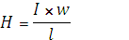
Однородная неразветвленная магнитная цепь, сердечник которой по всей длине l выполнен из одного материала Тогда магнитный поток Ф в сердечники кольцевой катушки можно определить по формуле
Инструкция (пример) по выполнению практического занятия:
Прямая задача
Исходные данные: W= 200;I=2A;l1=0,1м;l2=0,3м;б=1×10⁻⁴ м; S= 6×10⁻⁴ м ²
^{Определить: Ф}
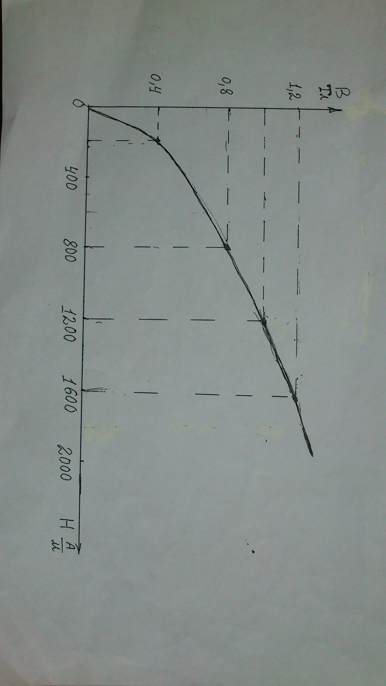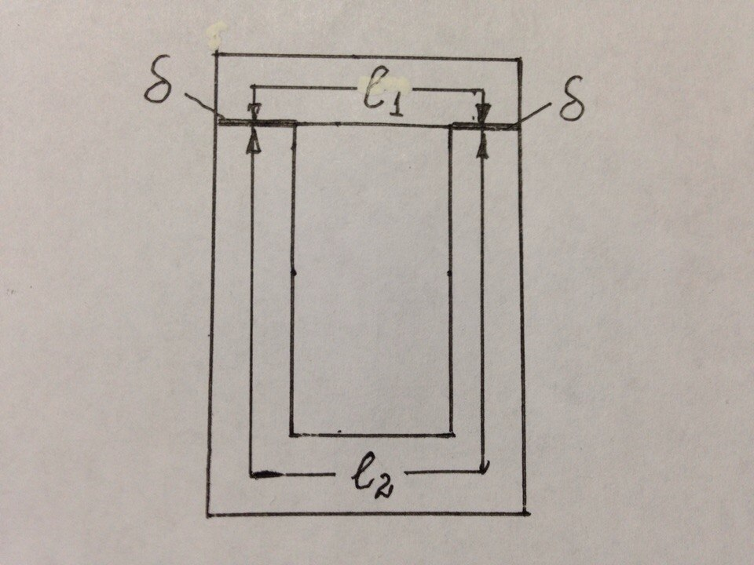

Решение:

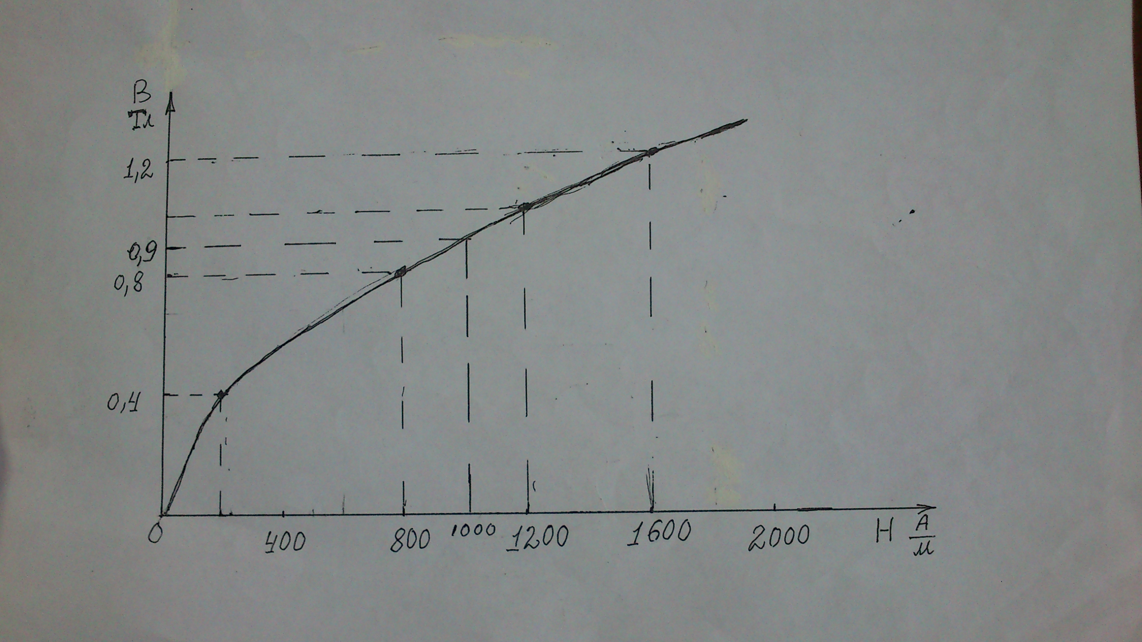

Из графика В=0,9Тл

Обратная задача
Исходные данные: W= 200;Ф=3,6Вб;l1=0,1м;l2=0,3м;б=1×10⁻⁴ м; S= 6×10⁻⁴ м ²
^{Определить: I}
Решение:
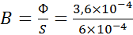=0,9Тл

Из графика Н=1000А/М

Задания для практического занятия :
1.Взять данные своего варианта из таблицы 1.
2.Рассчитать неизвестные величины по образцу примера.
3. Расчет занести в бланк отчета.
4..Дать ответы на контрольные вопросы :
1) Что такое магнитное напряжение.
2) Что такое полный ток контура.
3) Формула магнитного потока.
4) Формула закона полного тока.

Порядок выполнения отчета по практическому занятию
1. Цель работы.
2.Исходные данные.
3.Расчеты.
4.Ответы на контрольные вопросы.

Таблица 1.
№  n\n | w  Вт | I  А | Ф  Вб | l₁  м | l₂  м | б  м | S  $$м^{2}$$
1 | 100 |  | 8×10⁻⁴ | 0,3 | 0,1 | 1×10⁻⁴ | 5×10⁻⁴
2 | 150 | 4 |  | 0,5 | 0,15 | 2×10⁻⁴ | 6×10⁻⁴
3 | 200 |  | 6×10⁻⁴ | 0,8 | 0,2 | 3×10⁻⁴ | 8×10⁻⁴
4 | 250 | 3 |  | 0,4 | 0,1 | 1,5×10⁻⁴ | 5×10⁻⁴
5 | 300 |  | 2×10⁻⁴ | 0,6 | 0,2 | 2×10⁻⁴ | 7×10⁻⁴
6 | 80 | 5 |  | 0,3 | 0,1 | 0,5×10⁻⁴ | 3×10⁻⁴
7 | 100 |  | 2×10⁻⁴ | 0,35 | 0,1 | 0,5×10⁻⁴ | 3×10⁻⁴
8 | 120 | 4 |  | 0,4 | 0,1 | 1×10⁻⁴ | 3,5×10⁻⁴
9 | 140 |  | 3×10⁻⁴ | 0,45 | 0,1 | 1×10⁻⁴ | 3,5×10⁻⁴
10 | 160 | 3 |  | 0,5 | 0,15 | 1,5×10⁻⁴ | 4×10⁻⁴
11 | 180 |  | 4×10⁻⁴ | 0,55 | 0,15 | 1,5×10⁻⁴ | 4×10⁻⁴
12 | 200 | 2 |  | 0,6 | 0,15 | 2×10⁻⁴ | 4,5×10⁻⁴
13 | 220 |  | 5×10⁻⁴ | 0,65 | 0,15 | 2×10⁻⁴ | 4,5×10⁻⁴
14 | 240 | 1 |  | 0,7 | 0,2 | 2,5×10⁻⁴ | 5×10⁻⁴
15 | 260 |  | 6×10⁻⁴ | 0,75 | 0,2 | 2,5×10⁻⁴ | 5×10⁻⁴
16 | 280 | 0,8 |  | 0,8 | 0,2 | 3×10⁻⁴ | 6×10⁻⁴
17 | 300 |  | 7×10⁻⁴ | 0,85 | 0,2 | 3×10⁻⁴ | 6×10⁻⁴
18 | 80 | 5,5 |  | 0,32 | 0,12 | 0,7×10-4 | 5×10⁻⁴
19 | 100 |  | 2,5×10⁻⁴ | 0,37 | 0,12 | 0,7×10⁻⁴ | 5,5×10⁻⁴
20 | 120 | 4,5 |  | 0,42 | 0,12 | 1,2×10⁻⁴ | 6×10⁻⁴
21 | 140 |  | 3,5×10⁻⁴ | 0,47 | 0,12 | 1,2×10⁻⁴ | 6×10⁻⁴
22 | 160 | 3,5 |  | 0,52 | 0,17 | 1,7×10⁻⁴ | 6,5×10⁻⁴
23 | 180 |  | 4,5×10⁻⁴ | 0,57 | 0,17 | 1,7×10⁻⁴ | 6,5×10⁻⁴
24 | 200 | 2,5 |  | 0,62 | 0,17 | 2,2×10⁻⁴ | 7×10⁻⁴
25 | 220 |  | 5,5×10⁻⁴ | 0,67 | 0,17 | 2,2×10⁻⁴ | 7×10⁻⁴
26 | 240 | 1,5 |  | 0,72 | 0,22 | 2,7×10⁻⁴ | 7,5×10⁻⁴
27 | 260 |  | 6,5×10⁻⁴ | 0,77 | 0,22 | 2,7×10⁻⁴ | 7,5×10⁻⁴
28 | 280 | 1,3 |  | 0,82 | 0,22 | 3,2×10⁻⁴ | 8×10⁻⁴
29 | 300 |  | 7,5×10⁻⁴ | 0,87 | 0,22 | 3,2×10⁻⁴ | 8×10⁻⁴
30 | 140 | 3 |  | 0,5 | 0,15 | 1,3×10⁻⁴ | 4×10⁻⁴

Практическое занятие 7.
«Расчет неразветвленной цепи однофазного переменного тока»

Учебная цель: научиться рассчитывать неразветвленной цепи однофазного переменного тока.

Учебные задачи:
1.ознакомиться с методами расчета неразветвленной цепи однофазного переменного тока.
2.научиться рассчитывать неразветвленной цепи однофазного переменного тока.

Образовательные результаты, заявленные во ФГОС третьего поколения:
Студент должен
уметь:- рассчитывать неразветвленной цепи однофазного переменного тока.
знать: методы и формулы расчета неразветвленной цепи однофазного переменного тока.
Краткие теоретические и учебно-методические материалы по теме:
При последовательном соединении элементов цепи общим для всех элементов параметром является сила тока, напряжение на каждом элементе свое.
UR=I×R; UL=I×XL ; Uc=I ×Xc. Общее напряжение цепи равно векторной сумме напряжений на отдельных элементах =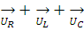
Построим векторную диаграмму цепи:
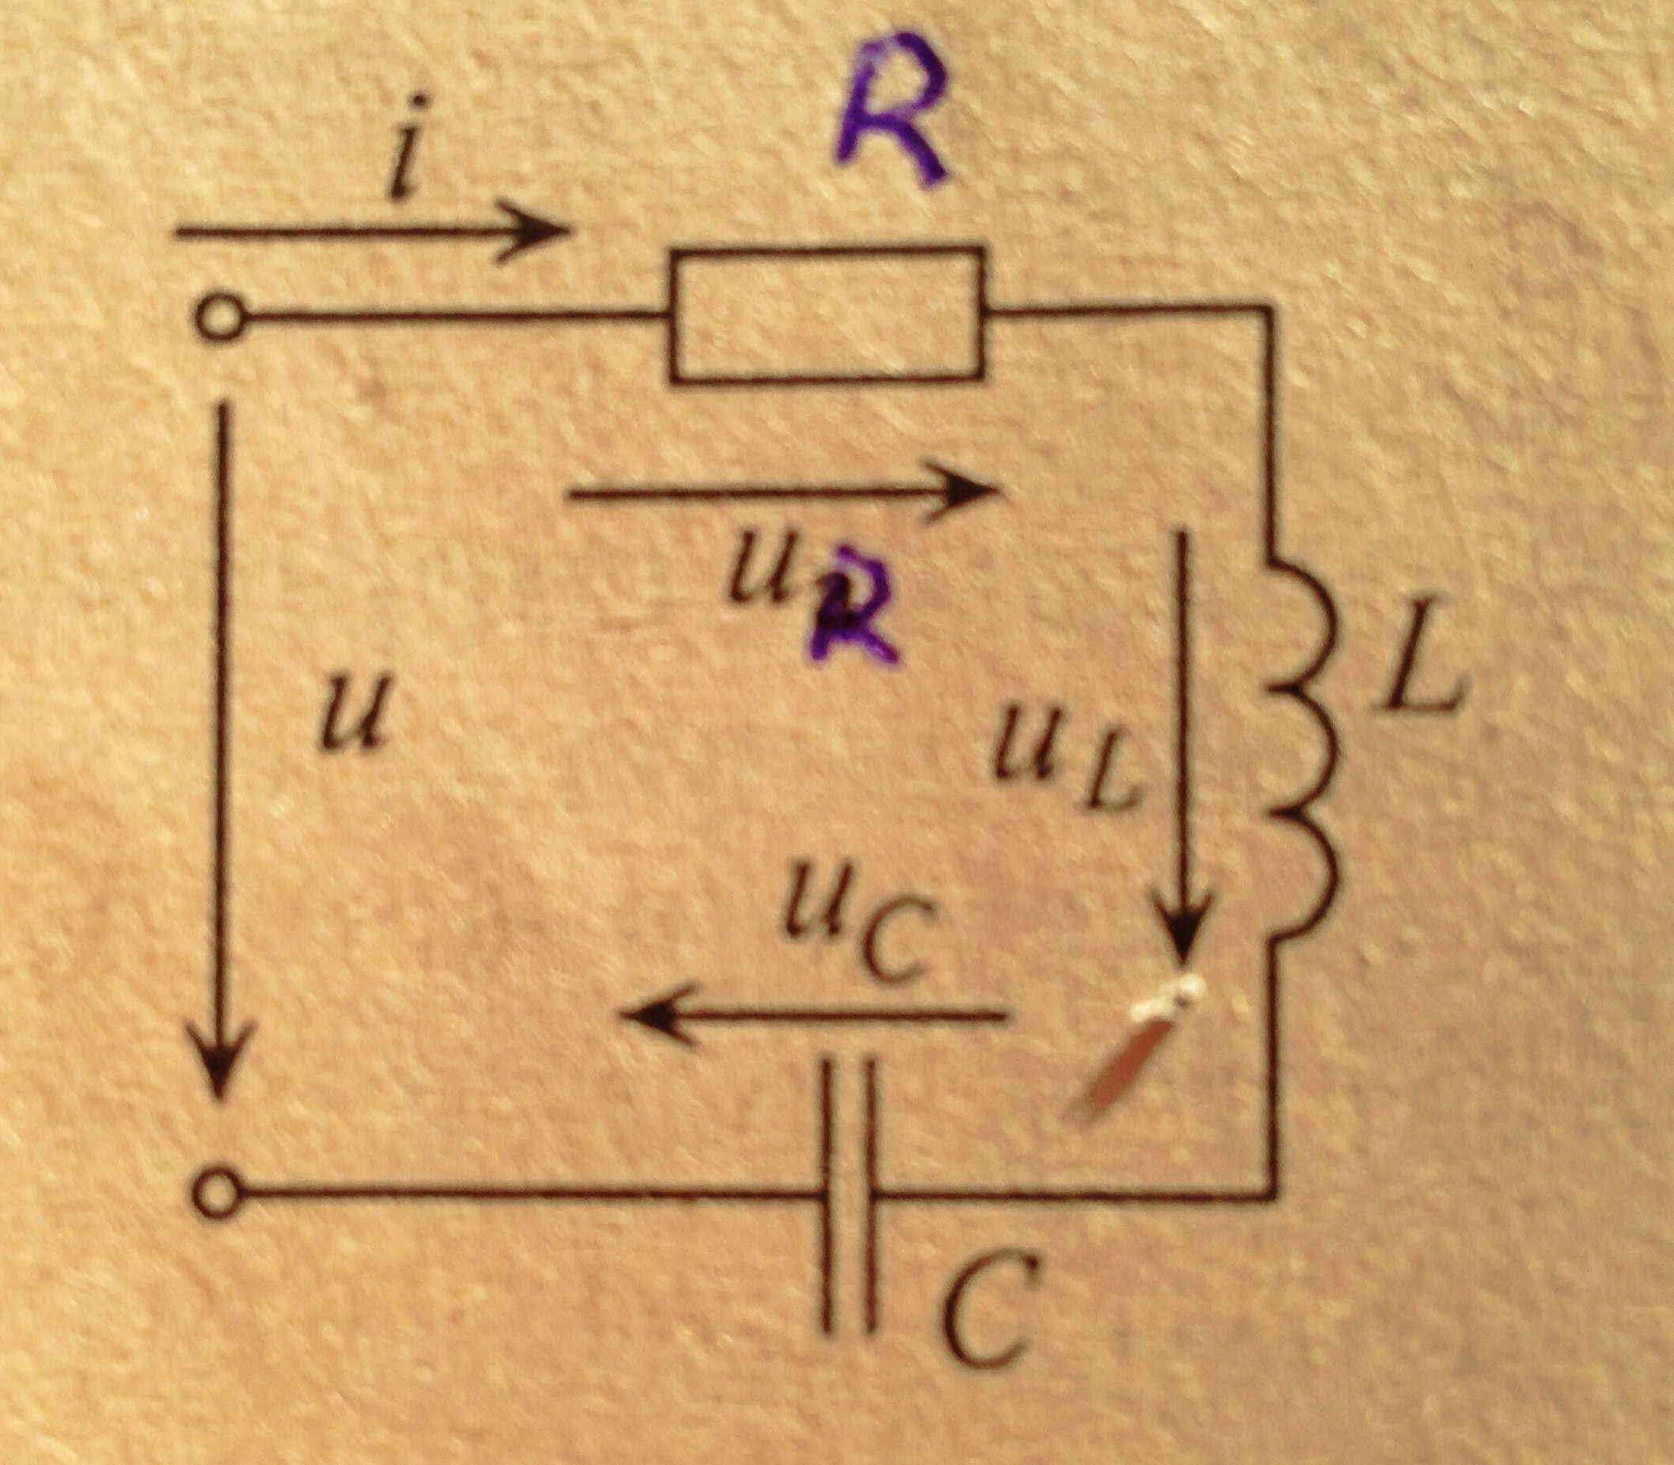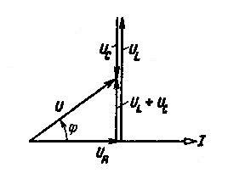
Из треугольника напряжений по теореме Пифагора имеем: 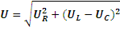полное напряжение цепи:
Разделим все стороны треугольника напряжений на силу тока, получим подобный треугольнику напряжений треугольник сопротивлений:
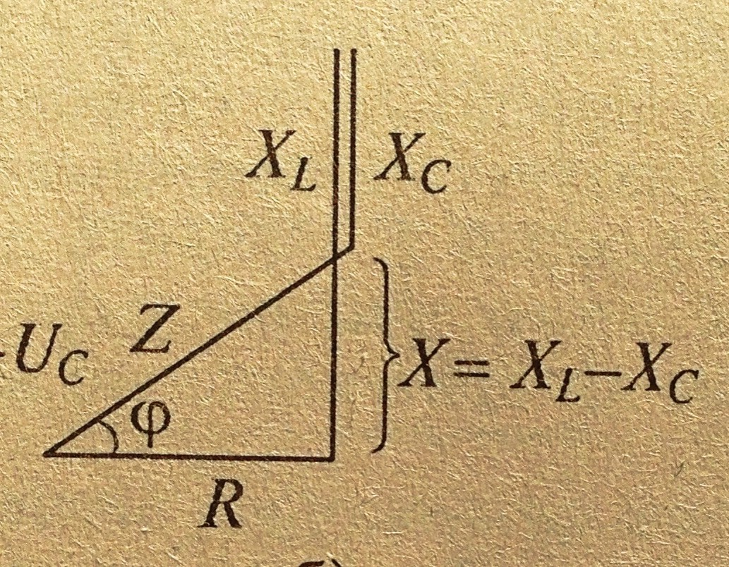Из треугольника сопротивлений имеем: -полное сопротивление цепи
[Z]= Ом.
X=XL-XC –реактивное сопротивление всей цепи ( может быть отрицательным, если емкость пересиливает индуктивность).
Умножим все стороны треугольника напряжений на ток, получим подобный треугольнику напряжений треугольник мощностей :

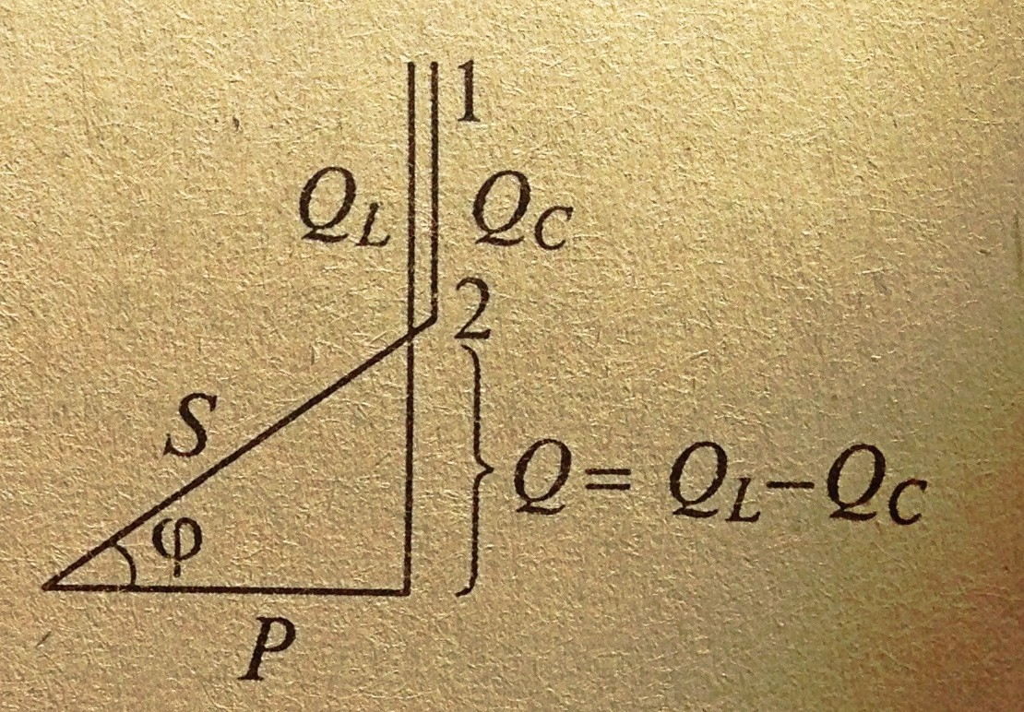Из треугольника мощностей имеем: ` - полная мощность цепи [S]= Вт
Q=QL-QC– реактивная мощность всей цепи ( может быть отрицательной, если емкость пересиливает индуктивность).
Сила тока цепи :I= U/Z .
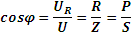 коэффициент мощности, показывает какую долю от полной мощности составляет активная мощность( за счет которой выполняется полезная работа), чем выше коэффициент мощности, тем выше к.п.д. цепи.
Возможны разные случаи соотношения реактивных сопротивлений:
- XL>XC;UL>UC тогда Uопережает I на
( случай, который рассмотрели).
2)XL<XC;UL<UC тогда Iопережает Uна
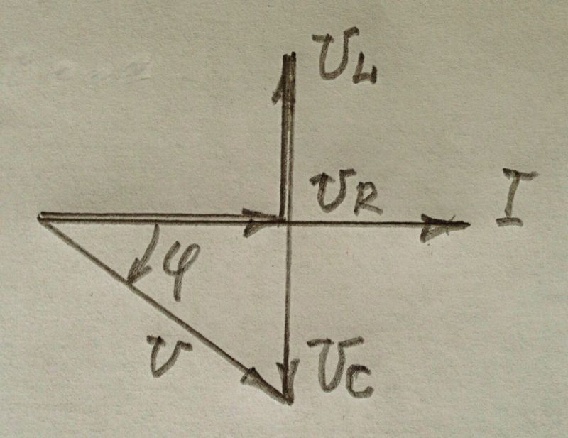

Инструкция (пример) по выполнению практического занятия
Исходные данные: R=4Ом;L=19,11мГн;C=1061,6мкФ; Uc=12В
Определить:I; U; UL; UR;P; Q; S;fр; cos
Решение:
При расчете XLи Xc округлять значения величин до целого числа.
${ X}_{L}=2×π×f×L=2×3,14×50×19,11×{10}^{-3}$=6Ом
$$X_{C}=\frac{1}{2×3,14×f×C}=\frac{1}{2×3,14×50×1061,6}=3Ом$$
$$Z=\sqrt{R^{2}+{(X_{L}-X_{C})}^{2}}=\sqrt{4^{2}+{(6-3)}^{2}}=5Ом$$
$I=\frac{U_{C}}{X_{C}}$=$\frac{12}{4}=4A$
$$U_{R}=I×R=4×4=16B$$
$${ U}_{C}=I×X_{C}=4×3=12B$$
$$Q=\left(U_{L}-U_{C}\right)×I=\left(24-12\right)×4=48вар$$
$$cosφ=\frac{R}{Z}=\frac{4}{5}=0,8$$
$f_{p}=\frac{1}{2×π×\sqrt{L×C}}$=$\frac{1}{2×3,14×\sqrt{19,11×{10}^{-3}×1061×{10}^{-6}}}$=35,35Гц
Задания для практического занятия :
1.Взять данные своего варианта из таблицы 1
2.Рассчитать неизвестные величины по образцу примера.
3. Расчет занести в бланк отчета.
4. Построить векторную диаграмму.
5.Дать ответы на контрольные вопросы :
1) Как по фазе ток и напряжение на индуктивности и на емкости.
2) Чему равна средняя за период мощность на реактивных сопротивлениях.
3) Условие резонанса напряжений.
4) Когда в цепи наивысший коэффициент мощности.
Порядок выполнения отчета по практическому занятию
1. Цель работы.
2.Исходные данные.
3.Расчеты.
4.Ответы на контрольные вопросы.
Таблица 1.
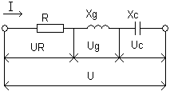
№  n\n | U  В | I  A | R  Ом | L  мГн | C  мкФ | Z  Ом | U_{R}  В | U_{L}  B | U_{c}  B | P  Вт | fр  Гц | Q  вар | S  ВА | Cos φ
1 | 15 |  | 4 | 22,29 | 796,18
2 |  | 2 | 6 | 6,37 | 318,47
3 |  |  | 3 | 15,92 | 353,86 |  | 6
4 |  |  | 8 | 31,85 | 796,18 |  |  | 50
5 |  |  | 4 | 19,11 | 1061,6 |  |  |  | 12
6 | 10 |  | 3 | 25,48 | 796,18
7 |  | 1 | 8 | 9,55 | 353,86
8 |  |  | 4 | 6,37 | 636,94 |  | 12
9 |  |  | 6 | 38,22 | 796,18 |  |  | 14
10 |  |  | 4 | 22,29 | 796,18 |  |  |  | 4
11 | 20 |  | 6 | 3,18 | 353,86
12 |  | 2 | 3 | 6,37 | 530,79
13 |  |  | 8 | 22,29 | 3184,71 |  | 24
14 |  |  | 3 | 22,29 | 1061,6 |  |  | 14
15 |  |  | 8 | 6,37 | 398,1 |  |  |  | 8
16 | 15 |  | 4 | 9,55 | 530,79
17 |  | 3 | 6 | 35,03 | 1061,6
18 |  |  | 4 | 28,66 | 530,79 |  | 4
19 |  |  | 6 | 9,55 | 289,52 |  |  | 6
20 |  |  | 3 | 3,18 | 636,94 |  |  |  | 20
21 | 40 |  | 8 | 25,48 | 1592,36
22 |  | 4 | 3 | 19,11 | 1592,36
23 |  |  | 8 | 12,74 | 318,47 |  | 16
24 |  |  | 4 | 6,37 | 636,94 |  |  | 2
25 |  |  | 6 | 31,85 | 1592,36 |  |  |  | 4
26 | 5 |  | 4 | 19,11 | 1061,6
27 |  | 2 | 6 | 3,18 | 353,86
28 |  |  | 3 | 6,37 | 530,79 |  | 9
29 |  |  | 8 | 28,66 | 1061,6 |  |  | 36
30 |  |  | 3 | 15,92 | 3184,71 |  |  |  | 5
Практическое занятие 8.
«Расчет параллельного соединения катушки и конденсатора»
Учебная цель: научиться рассчитывать параллельное соединение катушки и конденсатора.
Учебные задачи:
1. Ознакомиться с методами расчета параллельного соединения катушки и конденсатора.
2. Научиться рассчитывать параллельное соединение катушки и конденсатора.
Образовательные результаты, заявленные во ФГОС третьего поколения:
Студент должен
уметь:- рассчитывать параллельное соединение катушки и конденсатора.
знать: методы и формулы расчета параллельного соединения катушки и конденсатора.
Краткие теоретические и учебно-методические материалы по теме:
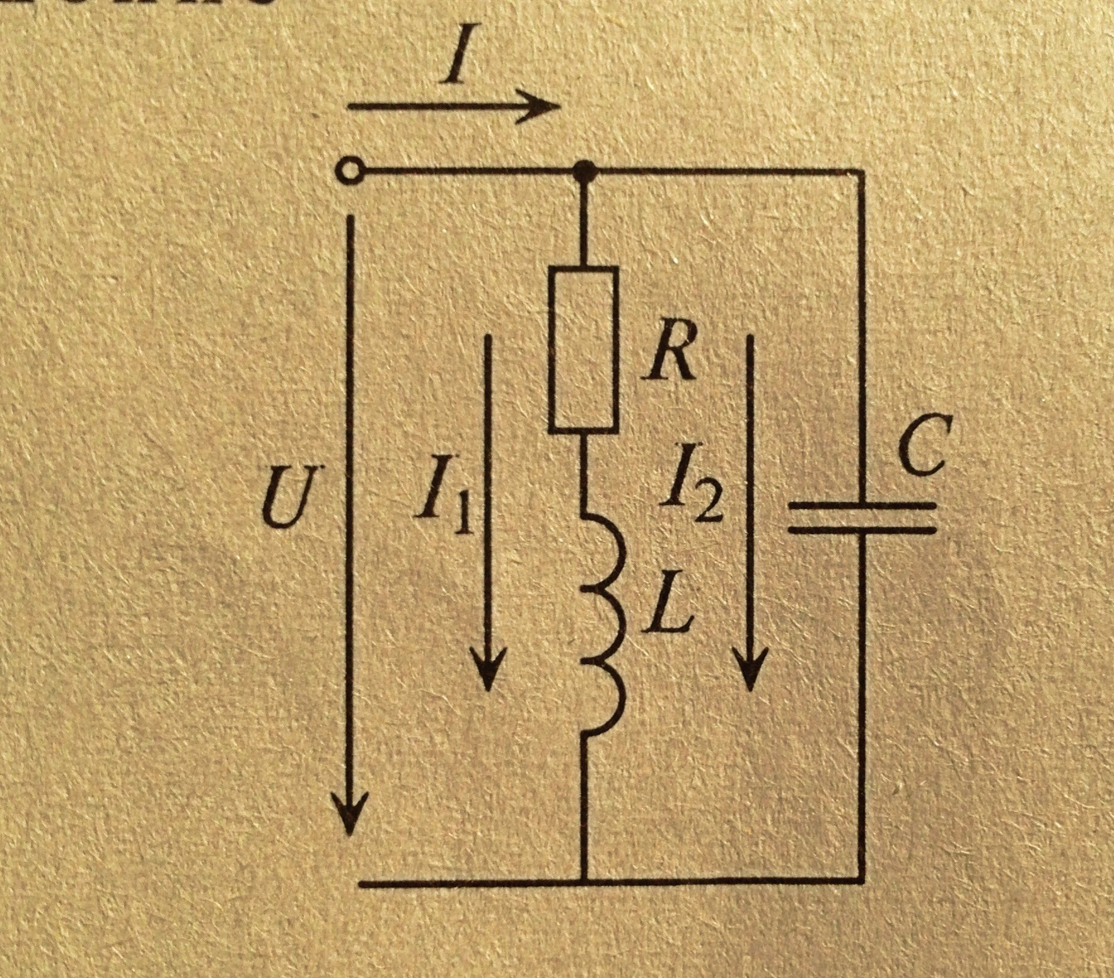При параллельном соединении элементов цепи на всех элементах одинаковое напряжение, а сила тока на каждом элементе своя.
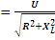 ;

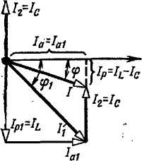
Раскладываем первый ток на ток первый активный(совпадающий по фазе с напряжением) и ток первый реактивный(отстающий от напряжения на 90 градусов, так как в первой ветви индуктивность):
Из треугольника токов имеем: 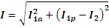 .
Далее можем рассчитать остальные параметры цепи:
;Z=U/I;S=I ×U; P=U ;.
Возможны разные случаи соотношения реактивных токов:
- I1p>I2 тогда U опережает I на ( случай, который рассмотрели).
- I1p<I2 тогда Iопережает Uна .
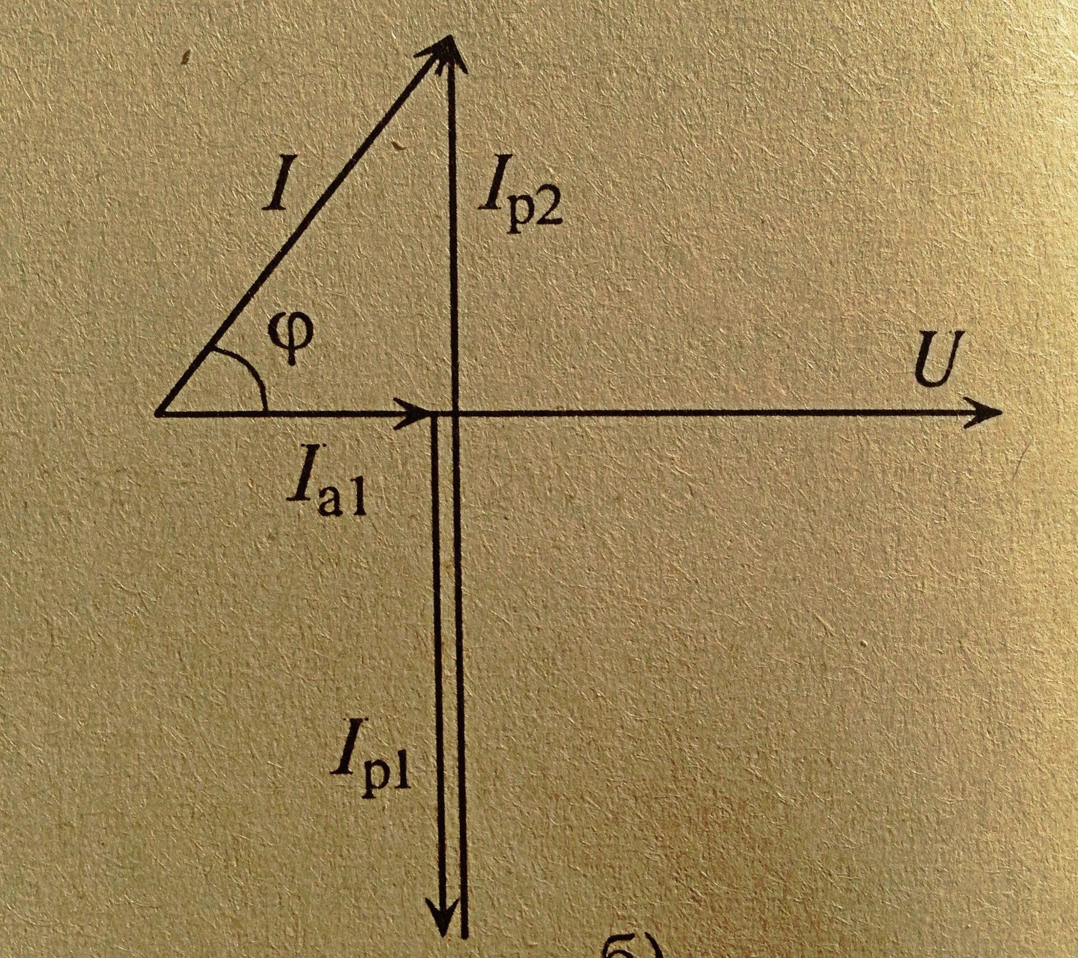
Инструкция (пример) по выполнению практического занятия
Исходные данные: R=8Ом;L=19,11мГн;C=1061,6мкФ;I2=5A
Определить:I; I1;I2;U;P; Q; S; cos
Решение:
При расчете XL и Xc округлять значения величин до целого числа.
$$X_{L}=2×π×f×L=2×3,14×50×19,11×{10}^{-3}=6Ом$$
$X_{C}=\frac{1}{2×π×f×C}=\frac{1}{2×3,14×50×1061,6×{10}^{-6}}=3Ом$
$Z_{1}=\sqrt{R^{2}+X_{L}^{2}=\sqrt{8^{2}+6^{2}}}$ =10Ом
$U=I_{2}×X_{C}$=5$×3=15B$
$$I_{1}=\frac{U}{Z_{1}}=\frac{15}{10}=1,5A$$
$$cosφ_{1}=\frac{R}{Z_{1}}=\frac{8}{10}=0,8$$
$sinφ_{1}$=$\frac{X_{L}}{Z_{1}}=\frac{6}{10}$=0,6
=1,5×0,8=1,2A
$$I_{1p}=I_{1}×sinφ_{1}=1,5×0,6=0,9A$$
$I=\sqrt{I_{1a}^{2}+{(I_{1p}-I_{2})}^{2}}$=$\sqrt{{1,2}^{2}+{(0,9-5)}^{2}}$=4,27A
$$P=I_{1a}×U=1,2×15=18Вт$$
$$Q=\left(I_{1p}-I_{2}\right)×U=\left(0,9-5\right)×15=61,5вар$$
$$S=U×I=15×4,27=64,05BA$$
$cosφ=\frac{I_{1a}}{I}$=$\frac{1,2}{4,27}=0,28$
Построить векторную диаграмму.
Задания для практического занятия:
1.Взять данные своего варианта из таблицы 1.
2.Рассчитать неизвестные величины по образцу примера.
3. Расчет занести в бланк отчета.
4.Дать ответы на контрольные вопросы :
1) Какой параметр одинаков на параллельно соединенных элементах.
2) Что опережает по фазе при последовательном соединении R иL.
3) Когда имеем наибольшее значение коэффициента мощности.
4) Условие резонанса токов.
Порядок выполнения отчета по практическому занятию
1. Цель работы.
2.Исходные данные.
3.Расчеты.
4. Построить векторную диаграмму.
5.Ответы на контрольные вопросы.
Таблица 1.
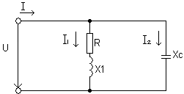
№  Вар. | U  B | I  A | I₁  A | I₂  A | R  Ом | L  мГн | C  мкФ | P  Вт | Q  вар | S  ВА | Cos φ
1 | 20 |  |  |  | 3 | 12,74 | 636,94
2 |  |  | 3 |  | 6 | 22,29 | 398,1
3 |  |  |  | 2 | 4 | 9,55 | 530,79
4 | 30 |  |  |  | 8 | 19,11 | 796,18
5 |  |  | 8 |  | 3 | 12,74 | 1061,6
6 | 20 |  |  |  | 8 | 19,11 | 454,96
7 |  |  | 6 |  | 3 | 12,74 | 1592,36
8/ |  |  |  | 8 | 6 | 25,48 | 636,94
9 | 30 |  |  |  | 4 | 9,55 | 530,79
10 |  |  | 4 |  | 8 | 19,11 | 1061,6
11 |  |  |  | 4 | 3 | 12,74 | 3184,71
12 | 40 |  |  |  | 6 | 25,48 | 796,18
13 |  |  | 5 |  | 4 | 9,55 | 454,96
14 |  |  |  | 6 | 8 | 19,11 | 1592,36
15 | 50 |  |  |  | 3 | 12,74 | 636,94
16 |  |  | 7 |  | 6 | 25,48 | 530,79
17 |  |  |  | 3 | 4 | 9,55 | 1061,6
18 | 60 |  |  |  | 8 | 19,11 | 3184,71
19 |  |  | 3 |  | 3 | 12,74 | 796,18
20 |  |  |  | 5 | 6 | 25,48 | 454,96
21 | 70 |  | 8 |  | 4 | 9,55 | 1592,36
22 |  |  |  | 7 | 8 | 19,11 | 636,94
23 | 80 |  |  |  | 3 | 12,74 | 530,79
24 |  |  | 6 |  | 6 | 25,48 | 1061,6
25 |  |  |  | 8 | 4 | 9,55 | 3184,71
26 | 20 |  |  |  | 8 | 19,11 | 796,18
27 |  |  | 4 |  | 3 | 12,74 | 454,96
28 |  |  |  | 4 | 6 | 25,48 | 1592,36
29 | 30 |  |  |  | 4 | 9,55 | 636,94
30 |  |  | 5 |  | 8 | 19,11 | 530,79

Практическое занятие 9.
«Получение входных и выходных характеристик БПТ в схеме с ОЭ»
Цель: изучить работу полевого транзистора, снять данные для построения его характеристик.
Образовательные результаты, заявленные во ФГОС третьего поколения:
Студент должен
уметь:
- рассчитывать параметры электронных приборов и электронных схем по заданным условиям;
знать:
- технические характеристики полупроводниковых приборов и электронных устройств;
Краткие теоретические и учебно-методические материалы по теме:
Униполярными, или полевыми, транзисторами называются полупроводниковые приборы, в которых регулирование тока производится изменением проводящего канала с помощью электрического поля, перпендикулярного направлению тока. Оба названия этих транзисторов достаточно точно отражают их основные особенности: прохождение тока в канале обусловлено только одним типом зарядов, и управление током канала осуществляется при помощи электрического поля.
Электроды, подключенные к каналу, называются стоком (С) и истоком (И), а управляющий электрод называется затвором (З). Напряжение управления, которое создает поле в канале, прикладывается между затвором и истоком. В зависимости от, выполнения затвора униполярные транзисторы делятся на две группы: с управляющими p-n-переходом и с изолированным затвором.
Устройство полевого транзистора с управляющим p-n-переходом(Рис.1)
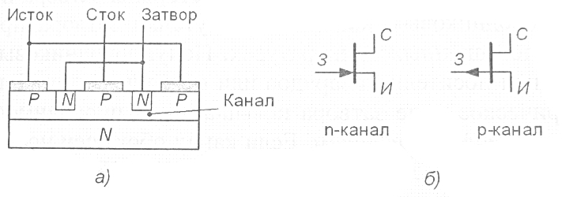
Рис.1
В таком транзисторе затвор выполнен в виде обратно смещенного p-n-перехода. Изменение обратного напряжения на затворе позволяет регулировать ток в канале. Увеличение обратного напряжения на затворе приводит к снижению проводимости канала, поэтому полевые транзисторы с управляющим p-n-переходом работают только на обеднение канала носителями зарядов.
Типовые передаточные характеристики n-канальных полевых транзисторов (Рис.2)
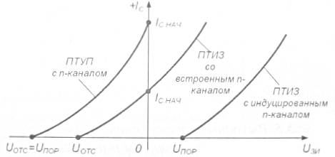
Рис.2
Типовые выходные характеристики полевых транзисторов с управляющим p-n-переходом и каналом n-типа (Рис.3)
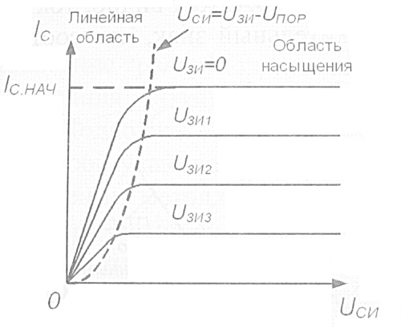
Рис.3
Инструкция по выполнению практической работы
Описание стенда
В состав стенда входят:
• базовый стенд.
• модуль Lab5A для исследования характеристик полевого транзистора типа КП303В.
Порядок выполнения лабораторной работы.
1. Установите модуль Lab1А на макетную плату станции NIELVIS. Внешний вид модуля показан на рис. 4.
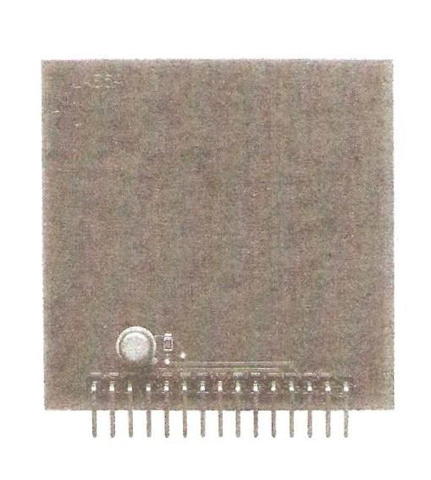
Рис.4
2. Загрузите и запустите программу Lab-5A.vi.
После ознакомления с целью работы нажмите кнопку «Начать работу». На экране появится изображение ВП для выполнения задания 1.(Рис.5)
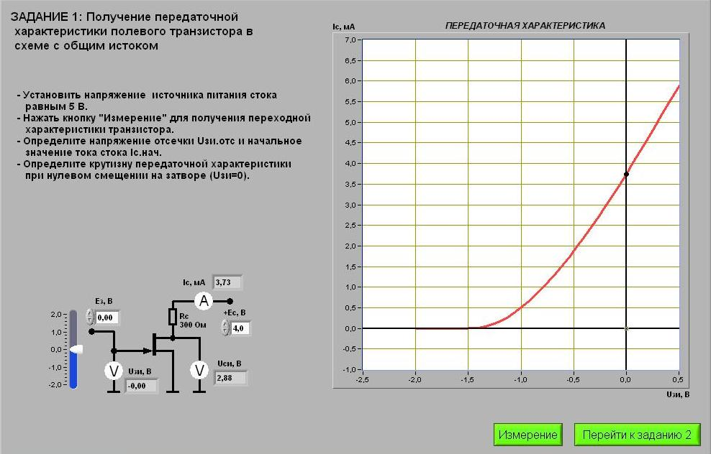Рис.5
Задание 1.
Получение передаточной характеристики полевого транзистора в схеме с общим истоком.
При получении передаточной характеристики полевого транзистора в схеме с ОИ используется электрическая схема, изображенная на рис.5.
3.С помощью цифрового элемента управления, находящегося на передней панели ВП, установите значение напряжения питания стока Еc, сперва равным 1В, затем 5В.Для каждого значения Е с нажмите на панели ВП кнопку «Измерение». На графическом индикаторе ВП появится график зависимости выходного токаIcтранзистора от входного напряжения Uзи.
4. Изменяя напряжение источника ЭДС затвора Eз с помощью ползункового регулятора, расположенного на панели ВП, устанавливаем значения Uзиmin, два промежуточных равномерно расположенных между минимальным и нулевым, два промежуточных равномерно расположенных между нулевым и максимальными записываем для каждого значения напряженияU_{зи}и тока Icв таблицу 1 отчёта, по результатам таблицы на листочке в клетку построить стоко-затворные характеристики транзистора с указанием на каждой Eс; ,по вертикали Iс по горизонтали U_{зи.}
Таблица1
№ п/п | Uси= В |  | Uси = В
№ п/п | U_{зи} В | Iс _{мА} | U_{зи} В | Iс _{мА}
1
2
3
4
5

5. Нажмите на передней панели ВП кнопку «Перейти к заданию 2». Пропустите задание 2.
6. Нажмите на передней панели ВП кнопку «Перейти к заданию 3», на экране появится лицевая панель ВП, необходимая для выполнения задания 3 (рис.6).
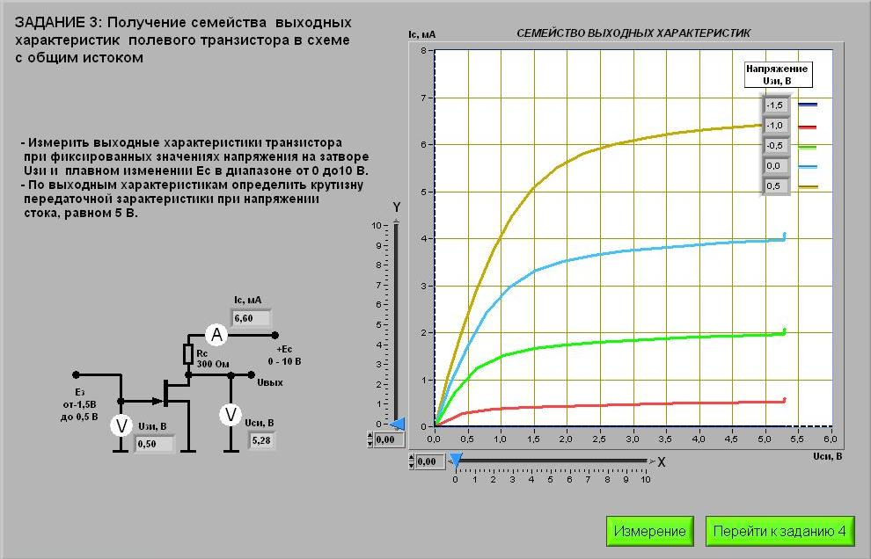
Рис.6
Задание 3.
Получение семейства выходных характеристик полевого транзистора в схеме с общим истоком.
При выполнении задания 3 используется электрическая схема, изображенная на рис.6.
7. Нажмите на панели ВП кнопку «Измерение». На графическом индикаторе ВП появятся графики зависимостей тока стока Iс от напряжения сток-исток Uси, полученные при плавном изменении напряжения на стоке транзистора от 0 до 10 В и фиксированных значениях напряжения источника ЭДС затвора Uзи = -0,5В;Uзи = 0В.Установившиесяпри этом значения напряжения отображаются на поле графика. Для этого с помощью расположенного на панели ВП ползункового регулятора «X» устанавливайте вертикальную визирную линию напротив делений от «0,5 В» до «2,5 В» U_{си} горизонтальной оси графика выходных характеристик, через 0,5 В. Затем с помощью горизонтальной визирной линии, перемещаемой ползунковым регулятором «Y», получите значения тока стокаIс в точках пересечения выходных характеристик с вертикальным визиром..
8. Для каждой кривой запишите в таблицу 2 значения Uси и Iс для каждого значения Uси от 0,5В до 2,5В через 0,5В.
Таблица 2
№ п/п | Uзи = -0,5 В |  | Uзи =0 В
№ п/п | U_{си} В | I_{с мА} | U_{си} В | I_{с мА}
1
2
3
4
5
9.Выключите ВП, для чего нажмите на панели ВП кнопку «Завершение работы» ; отключите компьютер и питание лабораторной станции.
10. По результатам из таблицы на листе в клетку построить выходные характеристики, указав на каждой из них Uзи, по вертикали Iс, по горизонтали U_{си.}

Контрольные вопросы
1.Какие типы транзисторов существуют?
2.Чем отличаются биполярные и полевые транзисторы?
3.Чем отличаются полевые и МДП транзисторы по принципу действия?
4.Какой управляющий элемент у полевого транзистора?
5.Что показывает напряжение отсечки полевого транзистора?

Практическое занятие 10.
«Исследование работы однополупериодного
полупроводникового выпрямителя»

Цель: изучить работу управляемого выпрямителя и построить его характеристику.

Образовательные результаты, заявленные во ФГОС третьего поколения:
Студент должен
уметь:
- рассчитывать параметры электронных приборов и электронных схем по заданным условиям;
знать:
- технические характеристики полупроводниковых приборов и электронных устройств;

Краткие теоретические и учебно-методические материалы по теме:
Благодаря возможности управления моментом включения, тиристоры применяются в схемах управляемых выпрямителей.
Для включения тиристора необходимо выполнить два условия: напряжение на аноде тиристора должно быть положительным (но не превышающим напряжениеUПР.ВКЛ) и к управляющему электроду должно быть приложено положительное напряжение, соответствующее отпирающему току. Первое условие выполняется для положительных полуволн напряжения сети uВХ, а для выполнения второго условия к управляющему электроду тиристора подводится отпирающий импульс uУ. После включения тиристора управляющий электрод теряет управляющие свойства, поэтому его выключение произойдет, когда мгновенно напряжение на аноде станет равным нулю.
Момент включения тиристора можно регулировать в пределах положительной полуволны напряжения сети, т.е. 0<<π, где-угол сдвига управляющего импульса относительно момента uВХ=0,называемый углом включения.
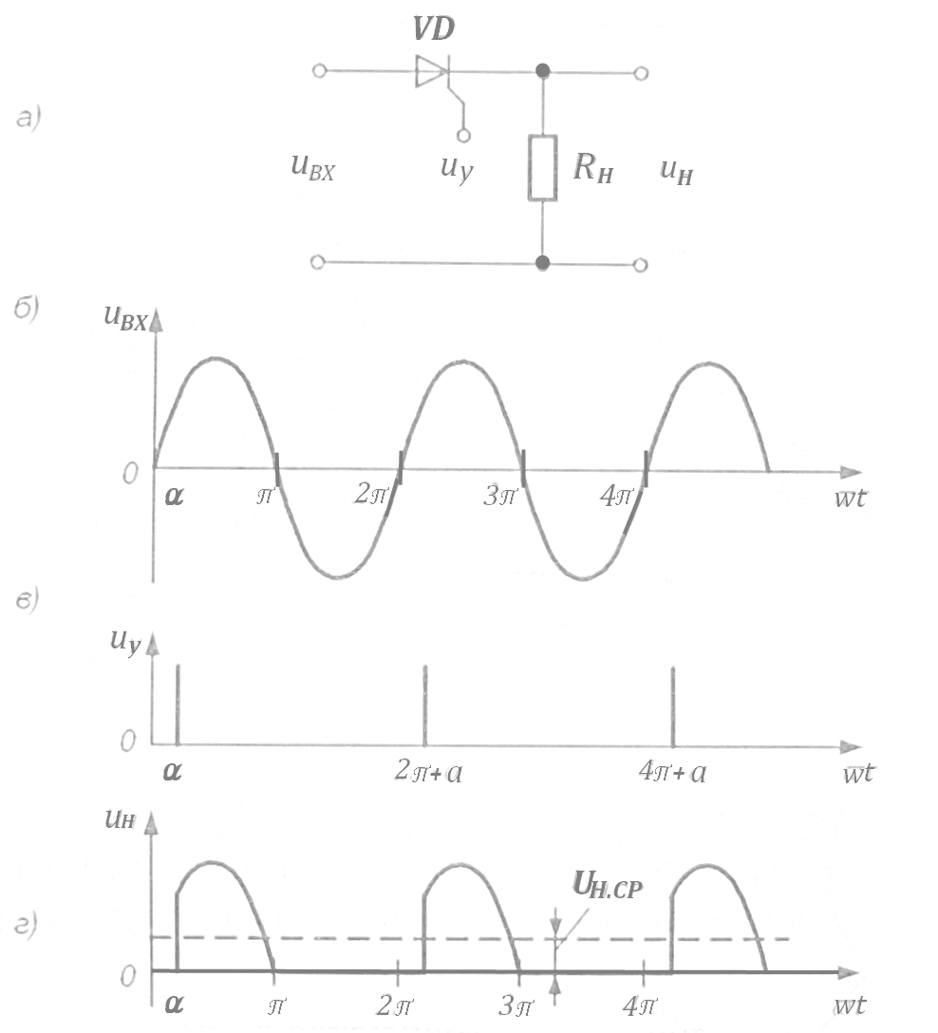
Рис.1
Схема регулируемого выпрямителя (а) и диаграммы напряжений на его входе (б), управляющем электроде тиристора (в) и выходе (г)
При этом если тиристор включается при =0, то среднее выпрямленное напряжение на нагрузке UН.СР=0. Такой способ управления тиристором называется фазоимпульсивным.
Инструкция по выполнению практической работы
Описание лабораторного стенда
В состав стенда входят:
• базовый стенд.
• модуль Lab2A для исследования характеристик тиристора КУ112А и управляемого выпрямителя на его основе.
Порядок выполнения лабораторной работы.
1 Установите лабораторный модуль Lab2А на макетную плату станции NI ELVIS. Внешний вид модуля показан на рис. 2
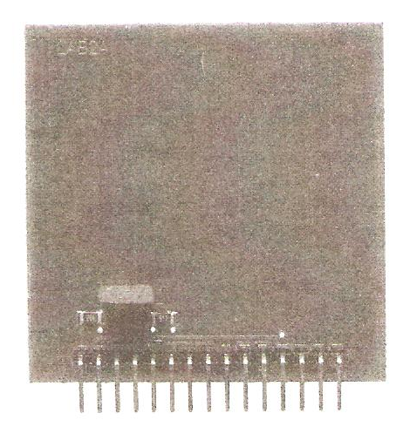
Рис.2

2. Загрузите и запустите программу Lab-2A.vi.
После ознакомления с целью работы нажмите кнопку «Начать работу». Пропустите задания 1 и 2. На экране появится изображение ВП для выполнения задания 3 (Рис.3).
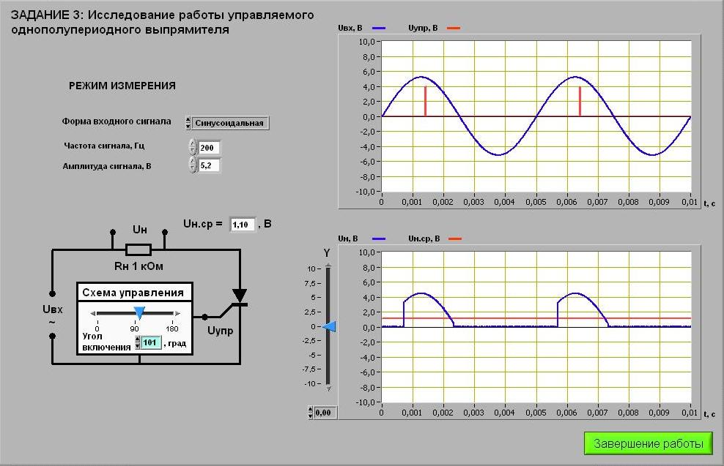
Рис.3
Задание 3.
3. С разрешения преподавателя приступить к снятию опытных данных.
4.С помощью элементов управления ВП установите следующие параметры входного сигнала: частота 200 Гц, амплитуда сигнала 3, 9 В.
5.Равномерно изменяя положение ползунка схемы управления с момента минимального угла срабатывания тиристора до максимального угла регулирования на виртуальном приборе, замеряем величину напряжения на нагрузке, и результаты: напряжение и соответствующий угол, заносим в таблицу бланка отчета.
6. Установив угол 90 градусов, скопировать на лист в клетку оба графика с ВП.
7. Выключите ВП, для чего нажмите на панели ВП кнопку «Завершение работы» ; отключите компьютер и питание лабораторной станции.
8. По данным таблицы построить характеристику на листе в клетку горизонтальная ось угол включения, вертикальная ось Uнс.

Контрольные вопросы
1. Назначение управляемого выпрямителя.
2. За счет чего достигается управляющий эффект?
3. Что обеспечивает сдвиг фаз основного и управляющего напряжений?
4. Как меняет увеличение активного сопротивления цепи управления напряжение на потребителе?
5Как меняет увеличение емкости цепи управления напряжение на потребителе?
Практическое занятие 11
«Установка рабочей точки транзисторного каскада с общим эмиттеров»

Цель:. изучить работу инвертирующего усилителя, получить его передаточную характеристику.
Образовательные результаты, заявленные во ФГОС третьего поколения:
Студент должен
уметь:.
- рассчитывать параметры электронных приборов и электронных схем по заданным условиям;
знать:
- технические характеристики полупроводниковых приборов и электронных устройств;

Краткие теоретические и учебно-методические материалы по теме:
Инвертирующий усилитель. Схема включения ОУ, показанная на рис.1 применяется на практике чаще всего. Цепь обратной связи в этом случае представляет собой единственный резистор Rocкоторый служит для передачи части выходного сигнала обратно на вход. Тот факт, что резистор соединен с инвертирующим входом, указывает на отрицательный характер обратной связи. Входное напряжение (Ui) вызывает протекание входного тока ijчерез резистор Rj. Обратите внимание на то, что входное напряжение ОУ (AU) имеет дифференциальный характер, т.к. фактически это разность напряжений на неинвертирующем (+) и инвертирующем (-) входах усилителя. Положительный вход ОУ чаще всего заземляют.
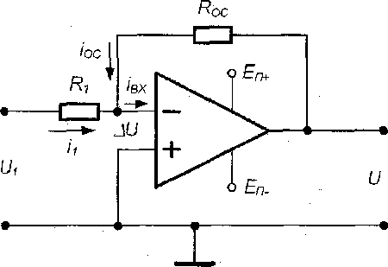
вых
Рис. 1Принципиальная схема инвертирующего усилителя на ОУ

Сопротивления входного резистора и резистора цепи обратной связи обычно большие (десятки кОм), а коэффициент передачи ОУ очень высокий (А > 100000), таким образом, полное сопротивление цепи обратной связи с высокой точностью можно считать равным Z= R₀c.Кроме того, величина AUобычно очень мала (несколько мкВ) и если значение входного сопротивления ОУ (Zbx) высокое (обычно около 10 МОм), то тогда входной ток (1вх~ Ли/ Zbx) чрезвычайно мал и им можно пренебречь. С учетом сказанного выходное напряжение будет равно:
И _{ВЫ}х = - (Roc/Ri) Uj = - KU_{h} (1)
где К — коэффициент передачи усилителя, охваченного обратной связью; K = Roc/Ri.
Знак минус в выражении (1) означает, что выходной сигнал имеет полярность противоположную входному сигналу, т.е. инвертирован относительно него, поэтому такой усилитель называют инвертирующим усилителем. Следует обратить внимание, что коэффициент передачи ОУ, охваченного обратной связью, можно регулировать посредством выбора сопротивлений двух резисторов, Rjи Roc.
Инструкция по выполнению практической работы
Описание стенда.
В состав стенда входят:
• базовый стенд.
• модуль Lab6A для исследования операционного усилителя
Порядок выполнения практической работы.
1. Установите модуль Lab6А на макетную плату станции NI ELVIS. Внешний вид модуля показан на рис. 1
Рис.1

2.Загрузите и запустите программу Lab-6A.vПосле ознакомления с целью работы нажмите кнопку «Начать работу». На экране появится изображение ВП для выполнения
Задания 1.(Рис.2).
Задание 1.
3. С помощью элементов управления ВП установите диапазон изменения входного сигнала (рекомендуемые значения Uвх.min=-1,2 В, Uвх.max=1,2В) и пределы изменения выходного сигнала (рекомендуемые значения Uвых.min=-10 В, Uвых.max=10В)..Нажмите кнопку «Измерение». На графическом индикаторе ВП появится изображение передаточной характеристики инвертирующего усилителя.
4. Определите по передаточной характеристике положительное +Uогр и отрицательное -Uогр, напряжения ограничения сигнала, на выходе схемы, используя для этого горизонтальную визирную линию, перемещаемую с помощью ползункового регулятора ВП. Результаты запишите в таблицу отчёта.
5. Определите по передаточной характеристике положительное +Uвх и отрицательное
—Uвх напряжения на входе схемы, для напряжений ограничения сигнала, используя для этого вертикальную визирную линию, перемещаемую с помощью ползункового регулятора ВП. Результаты запишите в таблицу отчёта.
6. По снятым данным постройте на листе в клетку передаточную характеристику.
7.Перейдите к заданию 2. Нажмите кнопку «Начать работу». На экране появится изображение ВП для выполнения задания 2(Рис.3).

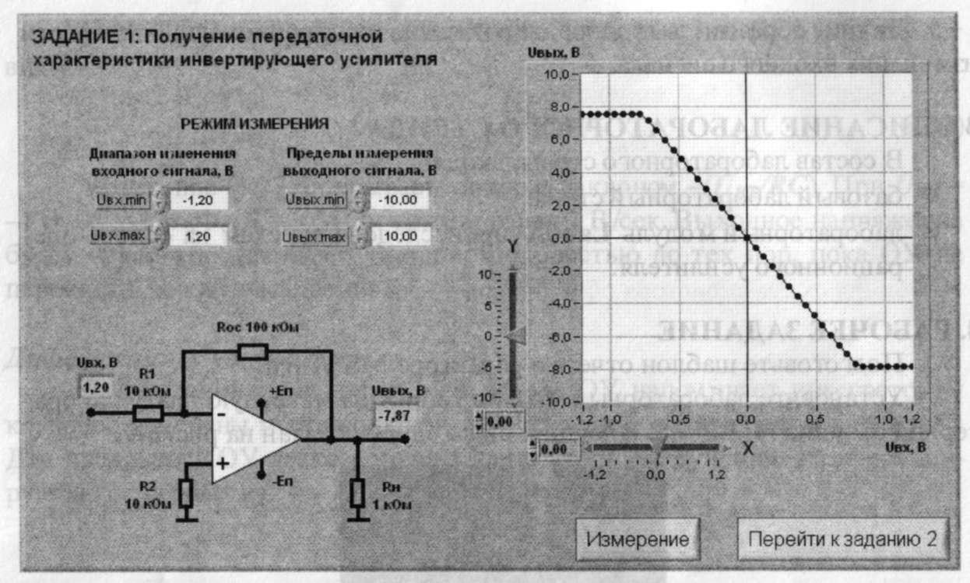

Рис.2
Задание 2.
Исследование работы инвертирующего усилителя.
8.С помощью элементов управления ВП установите следующий режим измерения: форма сигнала – синусоидальная, частота сигнала – 200 Гц. Амплитуда входного сигнала выбирается такой величины, при которой выходной сигнал, наблюдаемый на графическом индикаторе ВП, не имеет искажений и удобен для наблюдения и измерений. Скопируйте полученные изображения входного и выходного сигналов на страницу в клетку.
9.Используя изображение входного сигнала и выходного сигналов на графических индикаторах ВП, определите с помощью горизонтальной визирной линии ВП амплитуды входного Uвх.max, Uвх.min и выходного Uвых.max, Uвых.minсигналов. С помощью полученных данных вычислитеUвх.m, Uвых.m. Для определения амплитуды сигналов используем формулу U m =(Umax-Umin)/2. Коэффициент усиления инвертирующего усилителя определяется по формуле: K= Uвых.m / Uвх. m .
Используя изображения на графических индикаторах ВП, сравните фазы сигналов на входе и выходе инвертирующего усилителя. Сделайте вывод о характере изменения фазы сигнала инвертирующим усилителем и запишите его в отчет.
10.Выключите ВП, для чего нажмите на панели ВП кнопку «Завершение работы» ; отключите компьютер и питание лабораторной станции.

Контрольные вопросы:
1. Если в ДУ заземлить второй вход и дать сигнал на первый вход, какой выход будет прямым?
2. Что является входным каскадом ОУ?
3. Какое по величине выходное сопротивление ОУ?
4. Какое по величине входное сопротивление ОУ?
5. Что значит инвертирующий усилитель?

